همگام‌سازی فرایندها:
مطالعه‌ای تطبیقی
الگوریتم پیترسون • الگوریتم دکر • سمافور • مانیتور •
مسئلهٔ خوانندگان–نویسندگان • مسئلهٔ فیلسوفان غذاخور

مطالعه‌ای جامع، آموزشی و دانشگاهی
سیستم‌های عامل — هم‌روندی و همگام‌سازی فرایندها
نسخهٔ فارسی
نوامبر ۲۰۲۶

فهرست مطالب

در مایکروسافت ورد، روی این فهرست راست‌کلیک کنید و «Update Field» را انتخاب کنید تا شمارهٔ صفحه‌ها به‌روز شود.

چکیده
هنگامی که چند فرایند یا نخ (Thread) به یک منبع مشترک دسترسی دارند، دسترسی ناهماهنگ می‌تواند به شرایط مسابقه (Race Condition)، از دست رفتن به‌روزرسانی‌ها، داده‌های ناسازگار، بن‌بست (Deadlock) و گرسنگی (Starvation) بینجامد. این سند شش پاسخ بنیادین به این مسئله را بررسی می‌کند: دو الگوریتم نرم‌افزاری کلاسیک برای دو فرایند (پیترسون و دکر)، دو سازوکار همگام‌سازی عمومی (سمافور و مانیتور) و دو مسئلهٔ هماهنگی کلاسیک (خوانندگان–نویسندگان و فیلسوفان غذاخور). برای هر موضوع، تاریخچه، الگوریتم دقیق، اجرای گام‌به‌گام، استدلال اثبات انحصار متقابل، پیشرفت و انتظار محدود، پیاده‌سازی کامل و قابل کامپایل به زبان C با نخ‌های POSIX، نمودار گردش‌کار (فلوچارت) و نمودار اجرا، مثال‌های کارشده و تمرین‌های دانشگاهی همراه با پاسخ ارائه شده است. فصل نظری، ویژگی‌های صحت را با دقت تعریف می‌کند — از جمله تمایز پراشتباه میان آزادی از بن‌بست، آزادی از گرسنگی، انتظار محدود و زمان‌بندی عادلانه — و فصل مقایسه، هر شش موضوع را با سیزده ویژگی یکسان و با ذکر استدلال و فرض‌های هر قضاوت ارزیابی می‌کند. سبک مقایسهٔ این سند از مخزن باز باراتی و سند مؤسسهٔ آموزش عالی اشراق با عنوان «مطالعه‌ای تطبیقی از سازوکارهای همگام‌سازی» (سمافور، مانیتور، پیترسون، دکر) [۱] الهام گرفته است؛ محتوای این سند مستقل نوشته شده، مقایسه را به شش موضوع گسترش می‌دهد و ساده‌سازی رایج پاسخ‌های صرفاً «بله/خیر» را اصلاح می‌کند.
واژه‌های کلیدی: واژه‌های کلیدی:
انحصار متقابل؛ بخش بحرانی؛ الگوریتم پیترسون؛ الگوریتم دکر؛ سمافور؛ مانیتور؛ خوانندگان–نویسندگان؛ فیلسوفان غذاخور؛ بن‌بست؛ گرسنگی؛ انتظار محدود؛ نخ‌های POSIX.

راهنمای استفاده از این سند
- برای مطالعهٔ نخست: فصل‌های ۳ تا ۵ (مفاهیم و ویژگی‌های صحت)، سپس هر فصل موضوعی، و در پایان فصل ۱۲ (مقایسه).
- برای مرور پیش از امتحان: جدول‌های مقایسه در فصل ۱۲، مثال‌های کارشده در فصل ۱۳ و تمرین‌های فصل ۱۴.
- برای کار آزمایشگاهی: برنامه‌های C در فصل‌های ۶ تا ۱۱ را کامپایل و اجرا کنید (دستورها کنار هر فهرست آمده است)؛ همهٔ خروجی‌های نمونه در این سند «خروجی نمایشی» (Illustrative) برچسب خورده‌اند، زیرا ترتیب زمانی نخ‌ها در هر اجرا متفاوت است.
- نکته‌ای دربارهٔ صداقت در کد: فهرست‌های پیترسون و دکر از متغیرهای _Atomic زبان C11 با ترتیب ترتیبی (Sequential Consistency) استفاده می‌کنند. شبه‌کد کلاسیک کتب درسی تنها با فرض خواندن/نوشتن اتمی و ترتیب حافظهٔ مناسب درست است؛ ترجمهٔ ساده با متغیرهای معمولی روی سخت‌افزار مدرن امن نیست. بخش ۶٫۸ و ۷٫۸ دلیل آن را توضیح می‌دهند.

۱ مقدمه
رایانه‌های مدرن فعالیت‌های بسیاری را به‌صورت هم‌روند اجرا می‌کنند: نخ‌های یک برنامه، فرایندهای یک سیستم‌عامل و روال‌های وقفه، همگی به‌صورت درهم‌تنیده روی یک یا چند پردازنده اجرا می‌شوند. هم‌روندی سیستم را پاسخ‌گو و کارآمد می‌کند، اما دستهٔ جدیدی از خطاها را نیز پدید می‌آورد. دو فرایند که هر یک counter = counter + 1 را اجرا می‌کنند، ممکن است در پایان شمارنده را به‌جای دو واحد، تنها یک واحد افزایش دهند، زیرا توالی خواندن–افزایش–نوشتن یک فرایند با توالی فرایند دیگر درهم می‌شود. هیچ‌یک از فرایندها به‌تنهایی اشتباه نمی‌کند؛ خطا در درهم‌تنیدگی است. چنین خطایی شرایط مسابقه (Race Condition) نام دارد و بخشی از کد که به منبع مشترک دسترسی دارد، بخش بحرانی (Critical Section) نامیده می‌شود.
سازوکار همگام‌سازی، روشی منضبط برای تصمیم‌گیری دربارهٔ این است که چه کسی و چه زمانی می‌تواند وارد بخش بحرانی شود. این سند شش سازوکار را مقایسه می‌کند. الگوریتم‌های پیترسون و دکر راه‌حل‌های نرم‌افزاری محض برای دقیقاً دو فرایند هستند: تنها از حافظهٔ مشترک استفاده می‌کنند، به دستور سخت‌افزاری خاص یا پشتیبانی سیستم‌عامل نیاز ندارند. سمافور و مانیتور سازوکارهای عمومی‌اند که سیستم‌عامل و زبان‌های برنامه‌نویسی فراهم می‌کنند و برای هر تعداد فرایند کار می‌کنند. خوانندگان–نویسندگان و فیلسوفان غذاخور اصلاً سازوکار نیستند، بلکه مسئله‌های کلاسیک‌اند: یک نیاز هماهنگی را دقیق بیان می‌کنند و هر یک چند راه‌حل با بده‌بستان‌های متفاوت دارند — اولویت خواننده در برابر اولویت نویسنده، آزادی از بن‌بست در برابر عدالت. تمایز میان سازوکار عمومی، الگوریتم کامل و مسئلهٔ هماهنگی ضروری است و فصل ۱۲ آن را صریح می‌کند.
ساختار ادامهٔ سند چنین است: فصل ۲ واژگان (فرایند، نخ، بخش بحرانی، شرایط مسابقه) را تثبیت می‌کند. فصل ۳ ویژگی‌های صحت را تعریف می‌کند. فصل‌های ۴ و ۵ مدل مشترک الگوریتم‌های دوفرایندی را آماده می‌کنند. فصل‌های ۶ تا ۱۱ شش موضوع را به‌عمق بررسی می‌کنند. فصل ۱۲ آن‌ها را مقایسه می‌کند. فصل‌های ۱۳ و ۱۴ مثال‌های کارشده و تمرین‌های همراه با پاسخ می‌دهند. فصل‌های ۱۵ و ۱۶ کاربردهای واقعی در سیستم‌عامل و خطاهای رایج پیاده‌سازی را بحث می‌کنند. فصل ۱۷ نتیجه‌گیری، فصل ۱۸ واژه‌نامه و فصل ۱۹ منابع است.

۱٫۱ پروژهٔ مرجع
سبک مقایسهٔ این سند از مخزن THE-ERPHUN/synchronization-mechanisms-comparison (باراتی، مؤسسهٔ آموزش عالی اشراق) پیروی می‌کند که سمافور، مانیتور، پیترسون و دکر را در یک مطالعه با فلوچارت، جدول‌های گام‌به‌گام و جدول‌های خلاصه مقایسه می‌کند [۱]. آن مخزن در زمان نگارش در دسترس بود و سند همراه آن برای ساختار مطالعه شد. همهٔ اثبات‌ها، کدها، نمودارها، تمرین‌ها و دو موضوع جدید این سند مستقل نوشته شده‌اند و در جایی که سند مرجع ساده می‌کند (برای نمونه جدول‌های خلاصهٔ بله/خیر)، این سند استدلال وابسته به فرض را ارائه می‌دهد.

۱٫۲ قراردادها
- فرایند و نخ. الگوریتم‌های کلاسیک از فرایند سخن می‌گویند؛ کد C از نخ‌های POSIX استفاده می‌کند که حافظه را در یک فرایند به اشتراک می‌گذارند. منطق همگام‌سازی یکسان است و سند در نظریه «فرایند» و در کد «نخ» می‌گوید.
- شماره‌گذاری. فرایندها در الگوریتم‌های دوفرایندی ۰ و ۱، فیلسوفان ۰ تا ۴ و در حالت کلی ۰ تا n−1 شماره‌گذاری می‌شوند. i فرایند جاری و 1 − i (یا j) فرایند دیگر است.
- شبه‌کد در برابر کد. شبه‌کد مستقل از زبان است و ایده را بیان می‌کند؛ فهرست‌های C برنامه‌های کامل و قابل کامپایل با سربرگ‌ها، دستور کامپایل و اجرا و توضیح هر تابع مهم هستند.
- خروجی نمونه. همهٔ خروجی‌های نمونه «خروجی نمایشی» برچسب خورده‌اند. زمان‌بندی نخ‌ها قطعی نیست، پس ترتیب دقیق در هر اجرای واقعی متفاوت خواهد بود؛ تنها ناورداها (Invariant) — برای نمونه مقدار نهایی شمارنده — تضمین شده‌اند.

۲ مفاهیم بنیادین همگام‌سازی فرایندها

۲٫۱ فرایند، نخ و منبع مشترک
فرایند، برنامه‌ای در حال اجراست با فضای آدرس مخصوص خود؛ نخ، واحد اجرایی درون یک فرایند است که حافظهٔ فرایند را با نخ‌های دیگر به اشتراک می‌گذارد. همگام‌سازی هرگاه لازم است که دو فرایند یا نخ یا بیشتر به دادهٔ مشترک دسترسی دارند و دست‌کم یکی از آن‌ها می‌نویسد. منبع مشترک می‌تواند متغیر، بافر، فایل، دستگاه یا رکورد پایگاه داده باشد. اگر همهٔ دسترسی‌ها خواندن بودند، هماهنگی لازم نبود؛ خطر از نوشتن آغاز می‌شود که فرایند دیگر می‌تواند آن را نیمه‌کاره مشاهده کند.

۲٫۲ شرایط مسابقه (Race Condition)
شرایط مسابقه هنگامی وجود دارد که نتیجهٔ یک محاسبه به زمان‌بندی نسبی (درهم‌تنیدگی) عملیات در فرایندهای مختلف وابسته باشد و دست‌کم یکی از عملیات، نوشتن در دادهٔ مشترک باشد. مثال کلاسیک counter = counter + 1 است که دو فرایند اجرا می‌کنند. هر اجرا سه گام ماشینی است — بارگذاری، افزایش، ذخیره. اگر هر دو پیش از ذخیرهٔ دیگری، مقدار قدیمی ۵ را بارگذاری کنند، هر دو ۶ را ذخیره می‌کنند و یک افزایش از دست می‌رود. برنامه قطعی نیست: ورودی یکسان می‌تواند در اجراهای مختلف خروجی‌های متفاوت بدهد. شرایط مسابقه دقیقاً به همین دلیل دشوار اشکال‌یابی می‌شوند: به زمان‌بندی وابسته‌اند.

۲٫۳ بخش بحرانی (Critical Section)
بخش بحرانی بخشی از کد فرایند است که به دادهٔ مشترک دسترسی دارد. بقیه، بخش باقیمانده (Remainder Section) است. راه‌حل درست باید تضمین کند که حداکثر یک فرایند در هر لحظه در بخش بحرانی است، و در عین حال مانع کار مفید فرایندها در جای دیگر نشود. شکل ۱ ساختار کلی هر راه‌حل این سند را نشان می‌دهد: بخش ورود که اجازه می‌خواهد، خود بخش بحرانی، بخش خروج که اجازه را آزاد می‌کند و بخش باقیمانده.
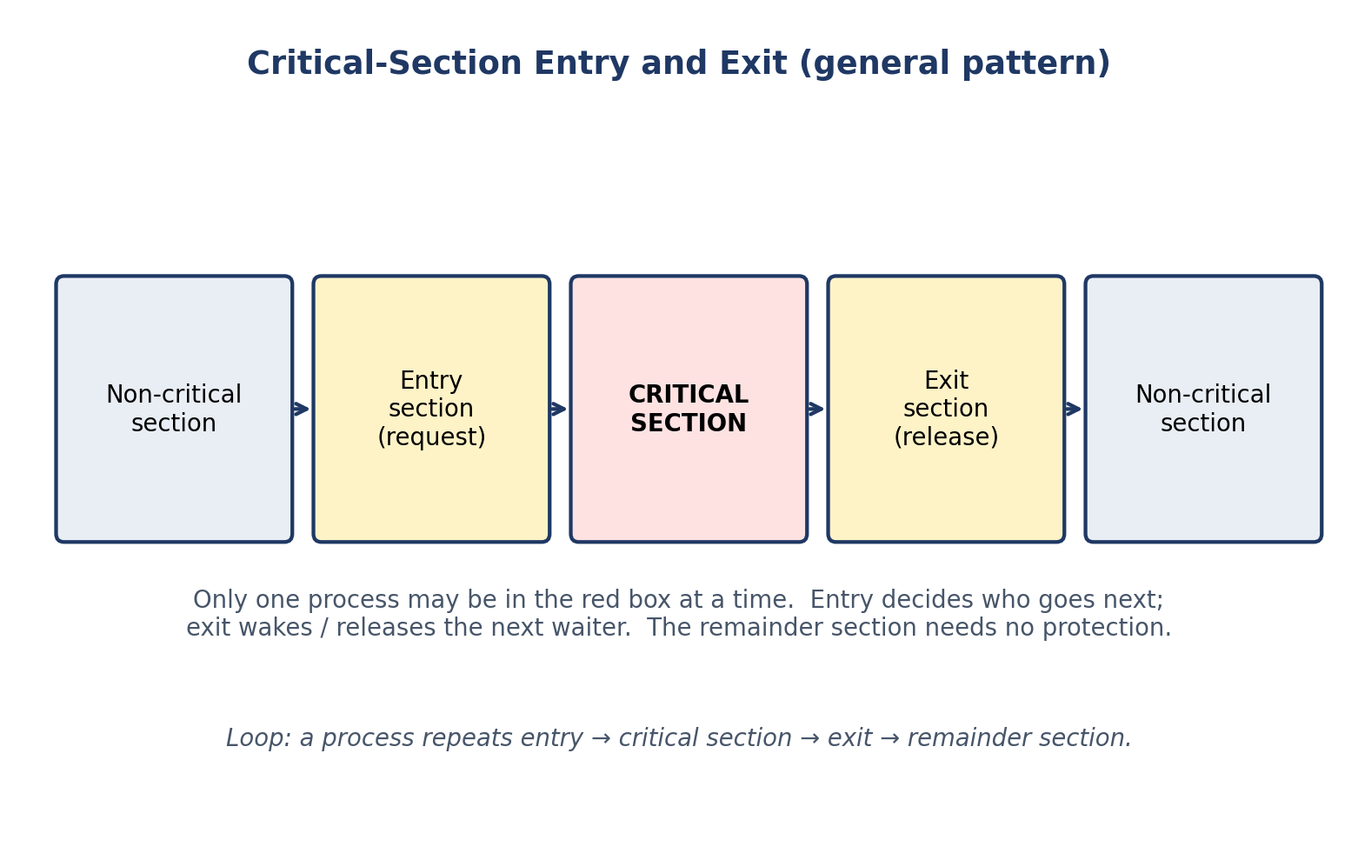
شکل 1. ساختار کلی فرایندی با بخش بحرانی: بخش ورود، بخش بحرانی، بخش خروج، بخش باقیمانده.
هر الگوریتم این سند، شیوهٔ متفاوتی برای نوشتن بخش ورود و خروج است. خود بخش بحرانی — کاری که فرایند با داده انجام می‌دهد — یکسان است؛ تنها نگهبان آن تغییر می‌کند.

۲٫۴ عملیات اتمی و درهم‌تنیدگی
عملیات اتمی است اگر به‌نظر برسد در یک لحظه رخ می‌دهد: هیچ فرایند دیگری نمی‌تواند آن را نیمه‌تمام مشاهده کند. بارگذاری و ذخیرهٔ یک کلمهٔ ماشینی هم‌تراز معمولاً روی سخت‌افزار واقعی اتمی‌اند؛ توالی خواندن–تغییر–نوشتن مانند counter++ اتمی نیست. سازوکارهای همگام‌سازی (wait/signal سمافور، test-and-set، compare-and-swap) با ساختار اتمی‌اند، معمولاً با کمک سخت‌افزار. الگوریتم‌های نرم‌افزاری دوفرایندی در فصل‌های ۶ و ۷ دقیقاً به این دلیل شگفت‌انگیزند که انحصار متقابل را تنها با بارگذاری و ذخیرهٔ اتمی معمولی می‌سازند — اما به همین دلیل صحت آن‌ها به مدل حافظه وابسته است، چنان‌که بخش‌های ۶٫۸ و ۷٫۸ توضیح می‌دهند.

۲٫۵ انتظار مشغول در برابر انتظار مسدودکننده
هنگامی که فرایند نمی‌تواند وارد بخش بحرانی شود، دو گزینه دارد. می‌تواند انتظار مشغول (Busy Waiting / Spinning) داشته باشد: در حلقه، شرط را دوباره بیازماید تا درست شود — زمان CPU را هدر می‌دهد اما به‌محض تغییر شرط واکنش نشان می‌دهد. یا می‌تواند مسدود شود (Block): از سیستم‌عامل بخواهد آن را معلق کند و هنگامی که شرط ممکن است تغییر کرده باشد، بیدارش کند — CPU را ذخیره می‌کند اما هزینهٔ تعویض متن (Context Switch) دارد. پیترسون و دکر انتظار مشغول دارند؛ سمافور و مانیتور (در پیاده‌سازی‌های معمول) مسدود می‌شوند. هیچ‌یک همیشه بهتر نیست: چرخش برای انتظار بسیار کوتاه روی چندپردازنده منطقی است؛ مسدودشدن برای انتظار طولانی یا تک‌پردازنده ضروری است، جایی که فرایند چرخان مانع اجرای فرایندی می‌شود که قفل را در دست دارد.

۳ ویژگی‌های صحت
راه‌حل همگام‌سازی با ویژگی‌هایی که تضمین می‌کند سنجیده می‌شود. این فصل آن‌ها را به‌صورت صوری تعریف می‌کند. تعریف‌ها از سیلبرشاتس، گالوین و گانیه [۲] و آرپاچی-دوسو [۴] پیروی می‌کنند و تمایزهای بخش ۳٫۱۱ افزوده شده‌اند، زیرا کتب درسی و دانشجویان این مفاهیم را بسیار با هم اشتباه می‌گیرند.

۳٫۱ انحصار متقابل (Mutual Exclusion)
تعریف: حداکثر یک فرایند در هر لحظه در بخش بحرانی است. صوری: اگر فرایند Pi در بخش بحرانی است، هیچ فرایند دیگر Pj (با j ≠ i) در همان لحظه در بخش بحرانی نیست. این ویژگی غیرقابل مذاکره است: بدون آن، اصلاً همگام‌سازی وجود ندارد. مثال: دو فرایند که شمارندهٔ مشترک را افزایش می‌دهند، هرگز نباید هم‌زمان درون کد افزایش باشند؛ در غیر این صورت یک به‌روزرسانی از دست می‌رود (بخش ۲٫۲). هر راه‌حل این سند انحصار متقابل را هدف می‌گیرد؛ تفاوت‌ها در این است که چه چیز دیگری را تضمین می‌کنند و با چه هزینه‌ای.

۳٫۲ پیشرفت (Progress)
تعریف: اگر هیچ فرایندی در بخش بحرانی نیست و برخی فرایندها می‌خواهند وارد شوند، تصمیم دربارهٔ اینکه کدام فرایند بعد وارد شود، نمی‌تواند به‌طور نامحدود به تأخیر بیفتد؛ فرایندی که در بخش باقیمانده نیست باید بتواند مشارکت کند و انتخاب باید در زمان متناهی انجام شود. پیشرفت ویژگی زنده‌بودن (Liveness) دربارهٔ کل سیستم است: راه‌حل‌هایی را رد می‌کند که در آن‌ها همه با ادب برای همیشه منتظر یکدیگر می‌مانند، حتی با اینکه بخش بحرانی آزاد است. این ویژگی قول نمی‌دهد که فرایند خاصی انتخاب شود — تنها اینکه کسی انتخاب خواهد شد. طرح نوبت‌دهی سخت (P0، P1، P0، P1، …) پیشرفت را نقض می‌کند: اگر P0 در بخش باقیمانده است و علاقه‌ای به بخش بحرانی ندارد، P1 باز هم نمی‌تواند وارد شود.

۳٫۳ انتظار محدود (Bounded Waiting)
تعریف: هنگامی که فرایندی درخواست ورود به بخش بحرانی را داده است، کرانی متناهی بر تعداد دفعاتی وجود دارد که فرایندهای دیگر پیش از آن وارد شوند. انتظار محدود گرسنگی یک فرایند منفرد را به‌معنای قوی رد می‌کند: کافی نیست که فرایند سرانجام وارد شود، باید پس از حداکثر تعداد محدودی سبقت وارد شود. برای الگوریتم پیترسون این کران ۱ است: هنگامی که Pi مقدار flag[i] = true و turn = j را تنظیم کرده است، حداکثر یک ورود توسط Pj می‌تواند پیش از ورود Pi رخ دهد، زیرا خروج Pj مقدار turn را چنان تنظیم می‌کند که Pi وارد شود (اثبات در بخش ۶٫۶).

۳٫۴ بن‌بست (Deadlock)
تعریف: مجموعه‌ای از فرایندها در بن‌بست است اگر هر فرایند در مجموعه منتظر رویدادی باشد که تنها فرایند دیگری در همان مجموعه می‌تواند آن را ایجاد کند، پس هیچ فرایندی در مجموعه هرگز پیش نمی‌رود. چهار شرط لازم کافمن (Coffman) چنین‌اند: (۱) انحصار متقابل — منابع به‌صورت انحصاری نگه داشته می‌شوند؛ (۲) نگه‌داشتن و انتظار (Hold and Wait) — فرایند منابعی را نگه می‌دارد در حالی که منتظر منابع بیشتر است؛ (۳) عدم پیش‌دستی (No Preemption) — منابع را نمی‌توان به‌زور گرفت؛ (۴) انتظار چرخه‌ای (Circular Wait) — چرخه‌ای از فرایندها که هر یک منتظر منبع در دست فرایند بعدی است. شکستن هر یک از شرایط از بن‌بست جلوگیری می‌کند. در فیلسوفان غذاخور، هر چهار شرط در راه‌حل ساده‌لوحانه برقرار است و به همین دلیل بن‌بست رخ می‌دهد (بخش ۱۱٫۵).

۳٫۵ گرسنگی (Starvation)
تعریف: فرایندی گرسنه می‌ماند اگر به‌طور نامحدود منتظر منبع بماند، حتی با اینکه فرایندهای دیگر به پیشرفت ادامه می‌دهند. برخلاف بن‌بست، کل سیستم سالم است — فرایندهای دیگر وارد و خارج می‌شوند — اما یک فرایند بارها سبقت می‌خورد. گرسنگی معمولاً از سیاست ناعادلانه (برای نمونه اولویت خواننده در خوانندگان–نویسندگان: جریان پیوستهٔ خوانندگان می‌تواند نویسنده را برای همیشه منتظر نگه دارد) یا زمان‌بند ناعادلانه ناشی می‌شود. راه‌حلی می‌تواند آزاد از بن‌بست باشد و باز هم فرایندی را گرسنه نگه دارد؛ آزادی از بن‌بست و آزادی از گرسنگی تضمین‌های متفاوتی‌اند و باید جداگانه بررسی شوند.

۳٫۶ عدالت (Fairness)
تعریف: دسترسی عادلانه توزیع می‌شود اگر فرایندهایی که درخواست ورود می‌دهند، به ترتیبی مرتبط با درخواست‌هایشان سرویس شوند — سخت‌گیرانه‌ترین شکل، اول‌آمده اول‌سرویس (FCFS) و شکل سست‌تر اینکه هیچ فرایندی به‌طور نامتناسب بیشتر از دیگران منتظر نماند. عدالت هدفی سیاستی است تا یک ویژگی صوری واحد: انتظار محدود یک راه دقیق برای بیان آن است و ترتیب FCFS راه قوی‌تر. زمان‌بند عادلانه (زمانی که سرانجام هر فرایند آماده را اجرا می‌کند) فرضی است که بسیاری از استدلال‌های آزادی از گرسنگی به آن وابسته‌اند، نه چیزی که خود الگوریتم همگام‌سازی فراهم کند.

۳٫۷ شرایط مسابقه (بازبینی)
شرایط مسابقه، نتیجهٔ وابسته به زمان‌بندی ناشی از دسترسی ناهماهنگ به دادهٔ مشترک است (بخش ۲٫۲). انحصار متقابل شرایط مسابقه را در بخش بحرانی از میان می‌برد؛ اما آن را در جای دیگر از میان نمی‌برد. برنامه می‌تواند در بخش بحرانی آزاد از مسابقه باشد و باز هم مسابقه‌ای روی متغیر پرچم داشته باشد که بیرون هر حفاظتی خوانده و نوشته می‌شود — دقیقاً همان اشکال در پیاده‌سازی ساده‌لوحانهٔ پیترسون با متغیرهای معمولی روی مدل حافظهٔ سست.

۳٫۸ بخش بحرانی (بازبینی)
به بخش ۲٫۳ مراجعه کنید. دو نکتهٔ عملی: بخش بحرانی باید تا حد ممکن کوتاه باشد (همهٔ فرایندها را سریالی می‌کند) و هرگز نباید دربرگیرندهٔ انتظار مسدودکننده برای فرایند دیگر باشد — انتظار درون بخش بحرانی در حالی که قفل نگه داشته شده است، دعوتی به بن‌بست است.

۳٫۹ انتظار مشغول (Busy Waiting)
انتظار مشغول (چرخش) یعنی فرایند منتظر با آزمودن دوبارهٔ شرط، چرخه‌های CPU را مصرف می‌کند. ساده است، به پشتیبانی سیستم‌عامل نیاز ندارد و هنگامی که انتظار کوتاه است کمترین تأخیر را دارد. هزینهٔ آن هدررفتن CPU و، روی تک‌پردازنده، خطری واقعی است: اگر فرایند چرخان هرگز واگذار نکند، فرایندی که می‌تواند شرط را آزاد کند هرگز اجرا نمی‌شود. به همین دلیل پیترسون و دکر الگوریتم‌های کتاب درسی‌اند و به‌صورت خام به‌ندرت در سیستم‌عامل‌های تولیدی استفاده می‌شوند، که سازوکارهای مسدودکننده را ترجیح می‌دهند.

۳٫۱۰ همگام‌سازی مسدودکننده (Blocking Synchronization)
همگام‌سازی مسدودکننده فرایند منتظر را معلق می‌کند (به صف انتظار می‌برد) تا فرایند دیگری علامت دهد که شرط ممکن است تغییر کرده باشد. هیچ CPU هدر نمی‌رود، اما هزینهٔ تعویض متن و بیداری دارد و به پشتیبانی سیستم‌عامل یا کتابخانه برای صف‌ها و خواب/بیداری اتمی نیاز دارد. سمافور و مانیتور سازوکارهای مسدودکننده‌اند؛ بنابراین استدلال صحت آن‌ها باید انضباط بیداری را نیز پوشش دهد (چه کسی بیدار می‌شود و آیا فرایند بیدارشده باید شرط را دوباره بیازماید).

۳٫۱۱ آزادی از بن‌بست، آزادی از گرسنگی، انتظار محدود و زمان‌بندی عادلانه — آن‌ها را اشتباه نگیرید
جدول 1. چهار ایدهٔ زنده‌بودن، متمایز از یکدیگر. انتظار محدود آزادی از گرسنگی را نتیجه می‌دهد؛ آزادی از گرسنگی آزادی از بن‌بست را نتیجه می‌دهد؛ عکس هیچ‌یک برقرار نیست.
ویژگی | چه چیزی را تضمین می‌کند | چه چیزی را تضمین نمی‌کند
آزادی از بن‌بست | کل سیستم هرگز با همگان منتظر گیر نمی‌کند. | اینکه فرایند خاصی سرانجام پیش برود.
آزادی از گرسنگی | هر فرایند درخواست‌کننده سرانجام پیش می‌رود. | کرانی بر دفعات سبقت پیش از آن.
انتظار محدود | فرایند درخواست‌کننده پس از حداکثر B سبقت (B ثابت) پیش می‌رود. | اینکه B کوچک باشد یا سرویس به ترتیب ورود باشد.
زمان‌بندی عادلانه (FCFS) | درخواست‌ها (تقریباً) به ترتیب ورود سرویس می‌شوند. | به‌خودی‌خود چیزی را: معمولاً فرضی دربارهٔ زمان‌بند است، نه ویژگی الگوریتم.

زنجیرهٔ استنتاج: انتظار محدود ⇒ آزادی از گرسنگی ⇒ آزادی از بن‌بست. عکس‌ها نادرست‌اند: سیستم می‌تواند آزاد از بن‌بست باشد و باز هم فرایندی گرسنه بماند (خوانندگان–نویسندگان با اولویت خواننده)؛ آزاد از گرسنگی باشد اما بدون کران متناهی بر سبقت‌ها در بدترین حالت. و هیچ‌یک از انحصار متقابل به‌تنهایی نتیجه نمی‌شود. در جدول‌های مقایسهٔ فصل ۱۲، ادعای آزادی از گرسنگی یا انتظار محدود تنها در جایی مطرح می‌شود که با فرض‌های بیان‌شده توجیه‌پذیر باشد و فرض‌ها (برای نمونه زمان‌بند عادلانه یا حافظهٔ ترتیبی) کنار ادعا نوشته شده‌اند.

۴ مسئلهٔ دوفرایندی
پیترسون و دکر یک مسئله را برای دقیقاً دو فرایند P0 و P1 حل می‌کنند. هر فرایند مکرراً اجرا می‌کند: بخش ورود ← بخش بحرانی ← بخش خروج ← بخش باقیمانده. بخش ورود می‌تواند متغیرهای مشترک را بخواند و بنویسد، اما از هیچ چیز دیگری نمی‌توان استفاده کرد — نه دستور test-and-set، نه سمافور، نه فراخوان سیستم‌عامل. چالش این است که بخش ورودی تنها با بارگذاری و ذخیرهٔ اتمی متغیرهای مشترک نوشته شود که انحصار متقابل، پیشرفت و انتظار محدود را برآورده کند. تلاش‌هایی که تنها از یک متغیر پرچم استفاده می‌کنند شکست می‌خورند: اگر هر فرایند پرچم خود را تنظیم کند و سپس تا زمانی که پرچم دیگری تنظیم است منتظر بماند، هر دو می‌توانند پیش از آزمودن دیگری پرچم خود را تنظیم کنند و هر دو برای همیشه منتظر بمانند (بن‌بست)؛ اگر هر یک تنها تا زمانی منتظر بماند که دیگری اولویت دارد، هر دو می‌توانند با هم وارد شوند (نقض انحصار متقابل). الگوریتم‌های موفق آرایهٔ پرچم («می‌خواهم وارد شوم») را با متغیر نوبت («تو اول برو») ترکیب می‌کنند تا دو شیوهٔ شکست یکدیگر را خنثی کنند.

۵ متغیرهای مشترک در الگوریتم‌های دوفرایندی
جدول 2. متغیرهای مشترک الگوریتم‌های پیترسون و دکر.
متغیر | نوع | معنا
flag[0], flag[1] | boolean، مقدار اولیه false | flag[i] = true یعنی Pi می‌خواهد وارد بخش بحرانی شود.
turn | عدد صحیح ۰ یا ۱ | turn = i یعنی Pi اولویت دارد (فرایند دیگر تا زمانی که flag[i] تنظیم است منتظر می‌ماند).
دادهٔ مشترک | برای نمونه counter | داده‌ای که بخش بحرانی از آن محافظت می‌کند؛ خود بخشی از الگوریتم نیست.

هر دو الگوریتم دقیقاً از همین دو متغیر مشترک استفاده می‌کنند؛ تفاوت آن‌ها در سازمان‌دهی آزمون و عقب‌نشینی است. آزمون پیترسون یک شرط while واحد است؛ دکر حلقه‌ای با گام عقب‌نشینی صریح است. همین تفاوت ساختاری توضیح می‌دهد که چرا اثبات صحت پیترسون کوتاه‌تر است و چرا الگوریتم دکر راه‌حل تاریخیِ زودتر (۱۹۶۵) و پیترسون راه‌حل ساده‌ترِ دیرتر (۱۹۸۱) است.

۶ الگوریتم پیترسون (Peterson's Algorithm)

۶٫۱ مقدمه و پیشینهٔ تاریخی
گری ال. پیترسون الگوریتم خود را در سال ۱۹۸۱ منتشر کرد («افسانه‌هایی دربارهٔ مسئلهٔ انحصار متقابل»، Information Processing Letters 12(3), 1981) [۵]. این شگفتی بود: راه‌حل‌های پیشین برای دو فرایند پیچیده بودند و الگوریتم پیترسون در چند خط می‌گنجید، با این حال هر سه ویژگی صحت را برآورده می‌کرد. سادگی آن، آن را به مثال استاندارد کتاب درسی برای راه‌حل نرم‌افزاریِ محض بدل کرد — و دهه‌ها بعد به مثال هشداردهندهٔ استاندارد دربارهٔ مدل‌های حافظه، زیرا سخت‌افزار و کامپایلرهایی که دسترسی‌های حافظه را بازمرتب می‌کنند، دقیقاً همان ترتیبی را می‌شکنند که اثبات فرض می‌کند (بخش ۶٫۸).

۶٫۲ تعریف مسئله
دو فرایند P0 و P1 در بخش بحرانی مشترک‌اند. بخش ورود و خروج را تنها با متغیرهای مشترک flag[0..1] و turn و با بارگذاری و ذخیرهٔ اتمی طراحی کنید، به‌گونه‌ای که انحصار متقابل، پیشرفت و انتظار محدود برآورده شوند.

۶٫۳ متغیرهای مشترک
flag[i] (boolean، مقدار اولیه false): قصد Pi. turn (عدد ۰ یا ۱): هر فرایندی که turn را آخر نوشته است، اولویت را به دیگری داده است. این دو با هم کار می‌کنند: flag می‌گوید «می‌خواهم وارد شوم» و turn می‌گوید «اما تو اول برو».

۶٫۴ الگوریتم و شبه‌کد
الگوریتم ۱. الگوریتم پیترسون برای فرایند Pi.
shared boolean flag[2] = {false, false};
shared int turn; // 0 or 1

process Pi (i = 0 or 1, j = 1 - i):
loop forever:
// ---- entry section ----
flag[i] = true; // I want to enter
turn = j; // you go first
while (flag[j] == true and turn == j):
; // busy wait
// ---- critical section ----
... access shared data ...
// ---- exit section ----
flag[i] = false; // I am done
// ---- remainder section ----
...

- flag[i] = true قصد را اعلام می‌کند تا فرایند دیگر ببیند Pi در حال رقابت است.
- turn = j ژست مؤدبانه است: Pi اولویت را به Pj می‌دهد. هر که turn را آخر بنویسد، منتظر می‌ماند، زیرا turn آنگاه فرایند دیگر را نام می‌برد.
- while (flag[j] and turn == j) تنها تا زمانی منتظر می‌ماند که Pj علاقه‌مند است و Pj اولویت دارد. اگر Pj علاقه‌مند نیست (flag[j] برابر false است)، Pi بی‌درنگ وارد می‌شود. اگر Pj علاقه‌مند است اما turn = i (یعنی Pj به Pi واگذار کرده است)، Pi بی‌درنگ وارد می‌شود.
- flag[i] = false قصد را پس می‌گیرد تا Pj منتظر بتواند وارد شود.

۶٫۵ اجرای گام‌به‌گام
درهم‌تنیدگی الف — P0 به‌تنهایی. P0 مقدار flag[0] = true و turn = 1 را تنظیم می‌کند، flag[1] (برابر false) را می‌آزماید و بی‌درنگ وارد می‌شود. درهم‌تنیدگی ب — هر دو می‌خواهند وارد شوند، P0 اول. P0 مقدار flag[0] = true و turn = 1 را تنظیم می‌کند؛ P1 مقدار flag[1] = true و turn = 0 را تنظیم می‌کند. اکنون turn = 0 است، پس آزمون P0 (یعنی flag[1] و turn == 1) نادرست است و P0 وارد می‌شود، در حالی که آزمون P1 (یعنی flag[0] و turn == 0) درست است و P1 منتظر می‌ماند. فرایندی که turn را آخر نوشته است منتظر می‌ماند؛ نویسندهٔ زودتر وارد می‌شود. درهم‌تنیدگی ج — P0 درون است، P1 می‌رسد. P1 مقدار flag[1] = true و turn = 0 را تنظیم می‌کند و منتظر می‌ماند، زیرا flag[0] برابر true و turn برابر ۰ است. هنگامی که P0 خارج می‌شود و flag[0] = false را تنظیم می‌کند، آزمون P1 نادرست می‌شود و P1 وارد می‌شود. هیچ سناریویی نمی‌گذارد هر دو آزمون هم‌زمان نادرست باشند در حالی که هر دو علاقه‌مندند: این امر مستلزم آن است که turn هم ۰ و هم ۱ باشد، و این قلب اثبات انحصار متقابل است.
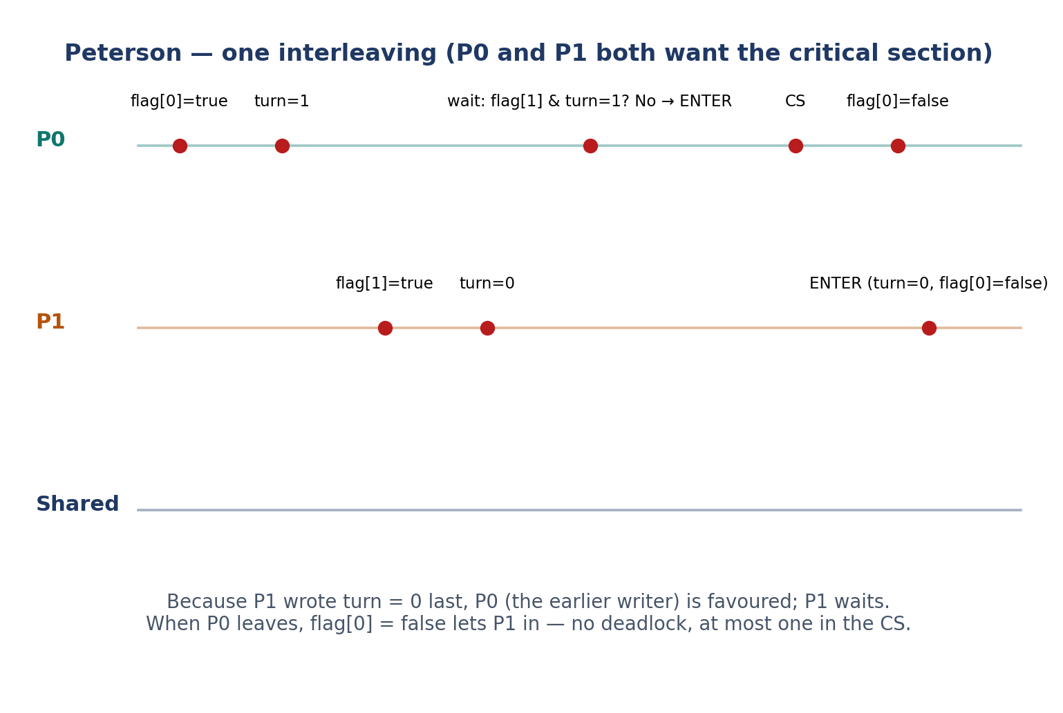
شکل 2. الگوریتم پیترسون: درهم‌تنیدگی گام‌به‌گام که در آن P0 نخست وارد می‌شود و P1 منتظر می‌ماند.
جدول 3. الگوریتم پیترسون: ردگیری درهم‌تنیدگی شکل ۲ (با جدول ۲ سند مرجع مقایسه کنید).
زمان | رویداد | flag[0] | flag[1] | turn | چه کسی می‌تواند وارد شود
0 | هر دو در بخش باقیمانده | false | false | — | هیچ‌کس نیازی ندارد
1 | P0 پرچم و سپس turn را تنظیم می‌کند | true | false | 1 | P0 (P1 علاقه‌مند نیست)
2 | P1 پرچم و سپس turn را تنظیم می‌کند | true | true | 0 | P0 (نوبت به نفع P0 است)
3 | P0 وارد بخش بحرانی می‌شود؛ P1 می‌چرخد | true | true | 0 | فقط P0
4 | P0 خارج می‌شود، flag[0] = false | false | true | 0 | P1

۶٫۶ انحصار متقابل، پیشرفت و انتظار محدود
انحصار متقابل. فرض کنید، برای تناقض، P0 و P1 با هم در بخش بحرانی‌اند. آنگاه هر دو آزمون while را گذرانده‌اند: برای P0، flag[1] نادرست بود یا turn برابر ۰ بود در لحظهٔ گذر؛ برای P1، flag[0] نادرست بود یا turn برابر ۱ بود. در نظر بگیرید چه کسی turn را پیش از ورود هر دو آخر نوشته است. اگر P0 آخر نوشته است، turn = 1 است، پس P1 تنها در صورتی می‌توانست بگذرد که flag[0] نادرست بود — اما flag[0] پیش از نوشتن turn توسط P0 برابر true تنظیم شد و تا خروج P0 برابر true می‌ماند، تناقض. استدلال متقارن در صورتی برقرار است که P1 آخر نوشته باشد. پس هر دو نمی‌توانند با هم درون باشند. پیشرفت. اگر هیچ فرایندی در بخش بحرانی نیست و یکی می‌خواهد وارد شود، آزمون آن بی‌درنگ رد می‌شود اگر دیگری بی‌علاقه باشد؛ اگر هر دو علاقه‌مندند، دقیقاً یکی از آن‌ها می‌بیند turn به نفع اوست و وارد می‌شود، پس تصمیم گرفته می‌شود. انتظار محدود. فرض کنید P0 منتظر است (flag[0] = true و turn = 1). P1 حداکثر یک بار پیش از P0 می‌تواند وارد شود: برای ورود دوباره، P1 باید خارج شود، flag[1] = false را تنظیم کند و دوباره وارد شود، که نیازمند تنظیم turn = 0 است — اما آنگاه آزمون P0 نادرست می‌شود و P0 پیش از ورود بعدی P1 وارد می‌شود. کران = ۱ سبقت.

۶٫۷ مزایا و معایب
- مزایا: نرم‌افزار محض، بدون سخت‌افزار خاص و بدون پشتیبانی سیستم‌عامل؛ ساده برای فهم و اثبات؛ هر سه ویژگی را برآورده می‌کند؛ بدون بن‌بست.
- معایب: انتظار مشغول CPU را هدر می‌دهد؛ تنها دو فرایند؛ دسترسی‌های حافظهٔ اتمی و ترتیبی را فرض می‌کند — برای متغیرهای معمولی روی سخت‌افزار مدرن نادرست است (بخش ۶٫۸)؛ اثبات فرض می‌کند هر فرایند سرانجام بخش بحرانی را ترک می‌کند.

۶٫۸ محدودیت‌ها و فرض‌ها — پیش از استفاده از کد بخوانید
اثبات کلاسیک فرض می‌کند (الف) هر بارگذاری و ذخیرهٔ flag و turn اتمی است، (ب) دو انتساب flag[i] = true و turn = j به ترتیبی که در برنامه آمده است، چنان‌که فرایند دیگر مشاهده می‌کند، رخ می‌دهند، و (ج) فرایندی که وارد بخش بحرانی می‌شود سرانجام آن را ترک می‌کند. روی ماشین مدرن، (ب) برای متغیرهای معمولی C نادرست است: کامپایلر ممکن است ذخیره‌ها را بازمرتب کند و CPU ممکن است ذخیره را دیر به هستهٔ دیگر نشان دهد. این می‌تواند در پیاده‌سازی ساده‌لوحانه به شکست انحصار متقابل بینجامد و در عمل نشان داده شده است. بنابراین فهرست C زیر از متغیرهای _Atomic زبان C11 با ترتیب پیش‌فرض ترتیبی (atomic_store / atomic_load) استفاده می‌کند که ترتیب فرض‌شده را بازمی‌گرداند. در C++ معادل آن std::atomic با memory_order_seq_cst است؛ در جاوا فیلدهای volatile (به‌همراه تضمین‌های مدل حافظهٔ جاوا) ابزار معمول است. این الگوریتم، الگوریتمی آموزشی و اثبات امکان است — کد تولیدی باید از mutex استفاده کند.

۶٫۹ مثال عملی
دو نخ موجودی مشترک بانک را نگه می‌دارند. هر نخ مکرراً یک واحد درون بخش بحرانی واریز می‌کند. بدون همگام‌سازی، موجودی نهایی معمولاً کمتر از تعداد واریزها است (به‌روزرسانی‌های ازدست‌رفته، بخش ۲٫۲). با الگوریتم پیترسون موجودی نهایی دقیق است: در فهرست زیر counter = 2 × NITER در هر اجرا. هر عملیات کوتاه روی حالت مشترک — افزودن به گزارش، به‌روزرسانی اشاره‌گر سر صف مشترک — را جایگزین افزایش واحد کنید و همان محافظت برقرار است، مشروط بر اینکه کل عملیات درون بخش بحرانی بماند.

۶٫۱۰ کد منبع (C11 / نخ‌های POSIX)
فهرست ۱. الگوریتم پیترسون در C11 با نخ‌های POSIX.
/* peterson.c — Peterson's algorithm for two threads (C11).
Compile: gcc -std=c11 -O2 -pthread -o peterson peterson.c
Run: ./peterson
IMPORTANT: correctness here relies on C11 _Atomic variables with
sequentially-consistent ordering. Plain (non-atomic) bool/int
variables are NOT safe on modern optimizing compilers / hardware:
the compiler or CPU may reorder the writes to flag[] and turn.
See Section 6.8 for the full discussion. */
#include <stdio.h>
#include <stdatomic.h>
#include <pthread.h>
#include <unistd.h>

#define NITER 200000
static _Atomic int flag[2] = {0, 0}; /* flag[i] = thread i wants in */
static _Atomic int turn = 0; /* whose turn it is to wait */
static long shared_counter = 0; /* protected shared data */

static void *worker(void *arg) {
long id = (long)arg; /* 0 or 1 */
long other = 1 - id;
for (int k = 0; k < NITER; k++) {
/* ---- entry section ---- */
atomic_store(&flag[id], 1); /* I am interested */
atomic_store(&turn, (int)other); /* politely yield */
while (atomic_load(&flag[other]) &&
atomic_load(&turn) == other) /* busy wait */
; /* spin */
/* ---- critical section ---- */
shared_counter++; /* only one thread here */
/* ---- exit section ---- */
atomic_store(&flag[id], 0);
/* remainder section (nothing here) */
}
return NULL;
}
int main(void) {
pthread_t t0, t1;
pthread_create(&t0, NULL, worker, (void *)0L);
pthread_create(&t1, NULL, worker, (void *)1L);
pthread_join(t0, NULL); pthread_join(t1, NULL);
printf("counter = %ld (expected %d)\n", shared_counter, 2 * NITER);
return 0;
}

دستورهای ساخت فهرست ۱.
gcc -std=c11 -O2 -pthread -o peterson peterson.c
./peterson

خروجی نمایشی: counter = 400000 (مورد انتظار 400000). درهم‌تنیدگی دقیق متفاوت است؛ شمارندهٔ نهایی متفاوت نیست. تابع‌های مهم: atomic_store(&flag[id], 1) قصد را اعلام می‌کند؛ atomic_store(&turn, other) اولویت را واگذار می‌کند؛ حلقهٔ while آزمون ورود با انتظار مشغول است؛ atomic_store(&flag[id], 0) خروج است. آزمون: برنامه را چند بار و با NITER = 1000000 اجرا کنید؛ همچنین وصف _Atomic را حذف کنید (bool معمولی) و مشاهده کنید که نتیجه معمولاً روی x86 باز هم درست است — دقیقاً به همین دلیل اشکال خطرناک است: متناوب و وابسته به سخت‌افزار است، نه قابل بازتولید مطمئن.

۶٫۱۱ فلوچارت و نمودار اجرا
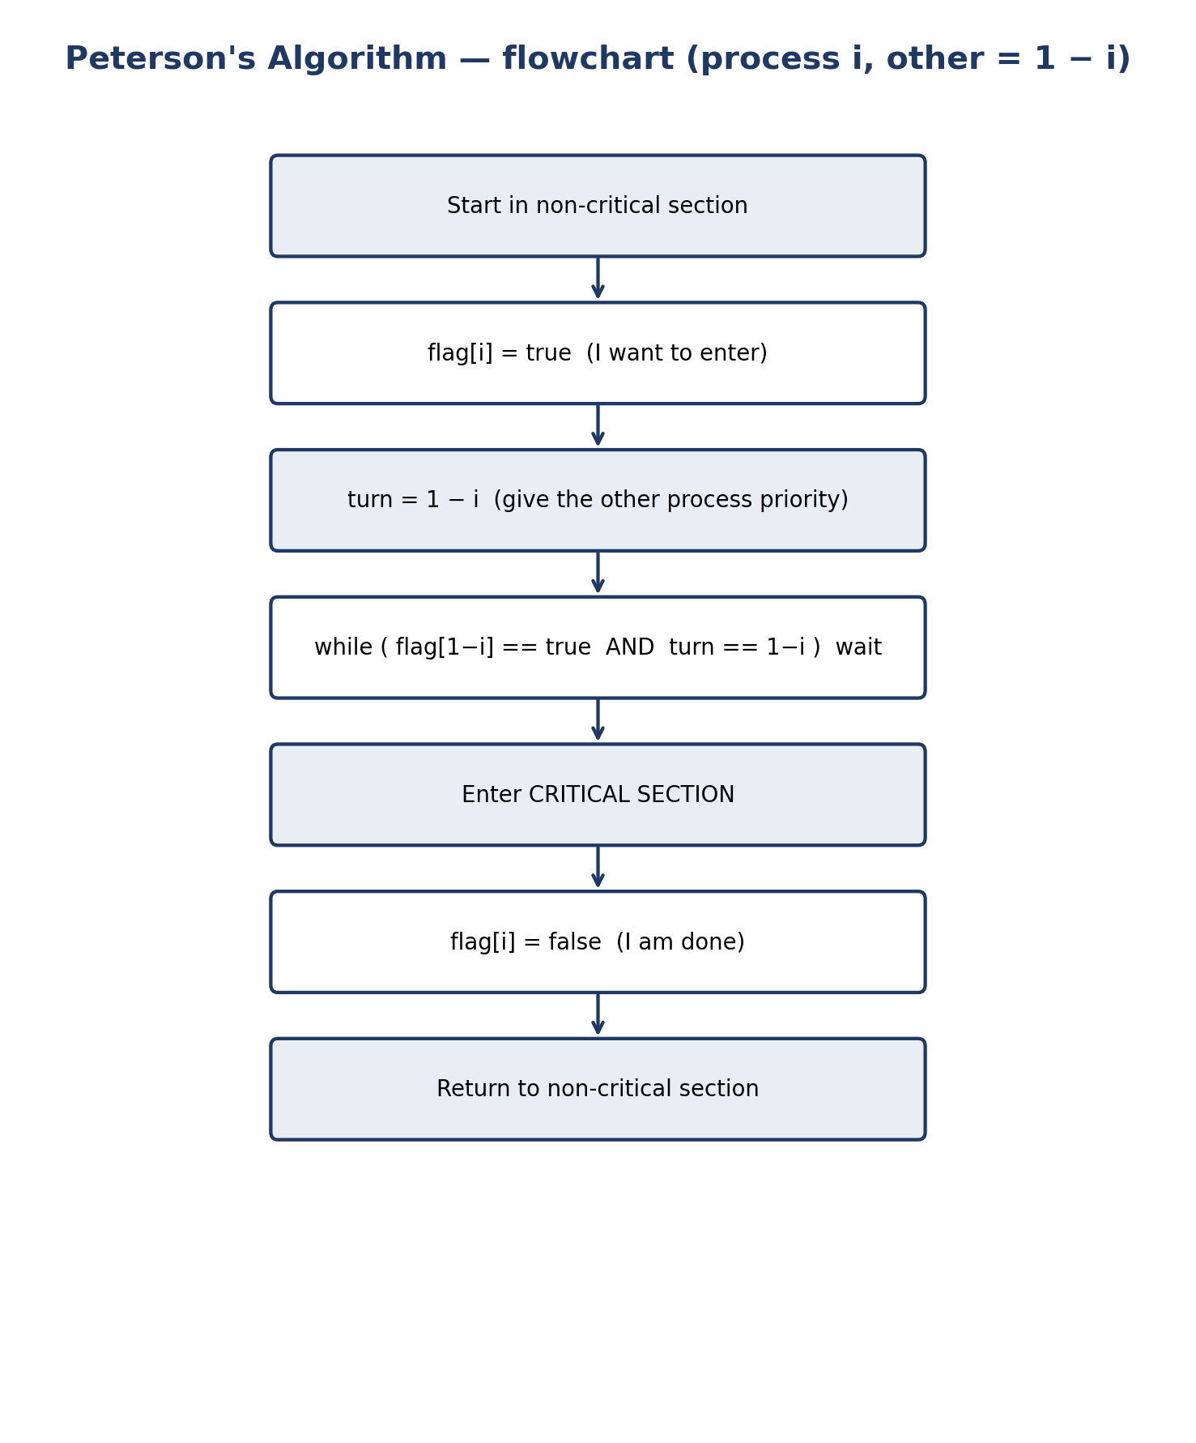
شکل 3. فلوچارت الگوریتم پیترسون برای فرایند Pi.
فلوچارت شکل ۳ و خط زمانی شکل ۲ را باید با هم خواند: فلوچارت جریان کنترل ایستا است؛ خط زمانی یک درهم‌تنیدگی پویا است. شکل کلی ورود و خروج بخش بحرانی که در همهٔ راه‌حل‌های این سند مشترک است، در شکل ۱ آمده است.

۷ الگوریتم دکر (Dekker's Algorithm)

۷٫۱ مقدمه و پیشینهٔ تاریخی
ت. ی. دکر نخستین راه‌حل نرم‌افزاری درستِ شناخته‌شده برای مسئلهٔ انحصار متقابل دوفرایندی را در سال ۱۹۶۵ منتشر کرد [۶]. شانزده سال پیش از پیترسون است و به‌مراتب پیچیده‌تر: فرایند منتظر باید صریحاً عقب‌نشینی کند (پرچم خود را پایین بیاورد) هنگامی که نوبت او نیست، و سپس هنگامی که نوبتش رسید پرچم خود را دوباره بالا ببرد. الگوریتم دکر از نظر تاریخی مهم است — اثبات کرد که انحصار متقابل تنها با نرم‌افزار دست‌یافتنی است — و از نظر آموزشی مهم است، زیرا ناهمواری آن نشان می‌دهد چرا ساده‌سازی پیترسون اهمیت داشت. هر دو همان مدل حافظه را فرض می‌کنند (بخش ۶٫۸ کلمه‌به‌کلمه برقرار است).

۷٫۲ تعریف مسئله
همان مسئلهٔ پیترسون (بخش ۶٫۲): دو فرایند، متغیرهای مشترک flag[0..1] و turn، تنها بارگذاری/ذخیرهٔ اتمی، برآورده‌کردن انحصار متقابل، پیشرفت و انتظار محدود.

۷٫۳ متغیرهای مشترک
همان جفت پیترسون: flag[i] = true یعنی Pi می‌خواهد وارد شود؛ turn = i یعنی نوبت Pi است که پافشاری کند — فرایند دیگر عقب می‌نشیند. تفاوت در متغیرها نیست، بلکه در انضباط آزمودن و عقب‌نشینی است.

۷٫۴ الگوریتم و شبه‌کد
الگوریتم ۲. الگوریتم دکر برای فرایند Pi.
shared boolean flag[2] = {false, false};
shared int turn = 0; // 0 or 1

process Pi (i = 0 or 1, j = 1 - i):
loop forever:
// ---- entry section ----
flag[i] = true;
while (flag[j] == true):
if (turn != i):
flag[i] = false; // back off politely
while (turn != i):
; // wait for my turn
flag[i] = true; // try again
// ---- critical section ----
... access shared data ...
// ---- exit section ----
turn = j; // hand the turn over
flag[i] = false;
// ---- remainder section ----
...

۷٫۵ اجرای گام‌به‌گام و سازوکار نوبت‌دهی
نوبت‌دهی قلب دکر است. فرض کنید هر دو فرایند پرچم‌های خود را بالا می‌برند. هر یک پرچم دیگری را می‌بیند و turn را بررسی می‌کند. فرایندی که نوبت او نیست پرچم خود را پایین می‌آورد و تا تغییر turn منتظر می‌ماند؛ دیگری پیش می‌رود. فرایند درون بخش بحرانی هنگام خروج نوبت را واگذار می‌کند (turn = j)، پس فرایندی که عقب نشسته است هنگام آزمودن دوباره turn == i را خواهد یافت. مثال: P0 و P1 هر دو پرچم خود را تنظیم می‌کنند؛ turn = 0 است. آزمون درونی P0 یعنی turn != 0 نادرست است، پس P0 تنها تا زمانی منتظر می‌ماند که flag[1] برابر true است — اما P1 با دیدن turn != 1 مقدار flag[1] را پایین می‌آورد، پس آزمون بیرونی P0 نادرست می‌شود و P0 وارد می‌شود. P1 در حلقهٔ درونی خود منتظر می‌ماند تا P0 خارج شود و turn = 1 را تنظیم کند، سپس flag[1] را دوباره بالا می‌برد و وارد می‌شود. عقب‌نشینی همان چیزی است که از بن‌بست تلاش ساده‌لوحانهٔ «پرچم را تنظیم کن و تا زمانی که پرچم دیگری تنظیم است منتظر بمان» جلوگیری می‌کند: دقیقاً یک فرایند عقب می‌نشیند، زیرا turn تنها یکی از آن‌ها را نام می‌برد.

۷٫۶ انحصار متقابل، پیشرفت و انتظار محدود
انحصار متقابل. فرایندی تنها هنگامی وارد می‌شود که پرچم دیگری false باشد. پرچم دیگری از تلاش ورود تا خروج برابر true است، به‌جز فرایندی که عقب نشسته است — و فرایند عقب‌نشسته نمی‌تواند در بخش بحرانی باشد، زیرا پرچم خود را تنها پس از مشاهدهٔ turn == i دوباره بالا می‌برد و سپس باید پرچم دیگری را دوباره بیازماید. تحلیل موردی دقیق روی آخرین نویسندهٔ turn نشان می‌دهد هر دو نمی‌توانند با هم آزمون بیرونی را بگذرانند. پیشرفت. اگر یک فرایند بی‌علاقه باشد، آزمون بیرونی دیگری بی‌درنگ نادرست است؛ اگر هر دو علاقه‌مندند، دقیقاً یکی نوبت را دارد و دیگری عقب می‌نشیند، پس یکی وارد می‌شود. انتظار محدود. هنگامی که Pi با turn = i منتظر است (یا پس از عقب‌نشینی و انتظار برای turn = i)، Pj حداکثر یک بار پیش از واگذاری نوبت به Pi می‌تواند وارد شود؛ پس از آن، پرچم دوباره‌بالارفتهٔ Pi و turn == i به او اجازهٔ ورود می‌دهند. (برخی ارائه‌ها کران دکر را یک سبقت بیان می‌کنند؛ در هر صورت متناهی است و بنابراین آزاد از گرسنگی.)

۷٫۷ مزایا، معایب و محدودیت‌ها
- مزایا: از نظر تاریخی نخستین راه‌حل نرم‌افزاری درست؛ نرم‌افزار محض؛ هر سه ویژگی را برای دو فرایند برآورده می‌کند.
- معایب: پیچیده‌تر و دشوارتر برای اثبات نسبت به پیترسون؛ انتظار مشغول در دو حلقهٔ تو در تو؛ تنها دو فرایند؛ همان فرض‌های مدل حافظهٔ پیترسون؛ گام عقب‌نشینی به‌راحتی اشتباه می‌شود (حذف بالا بردن دوبارهٔ flag[i] یا تنظیم turn در جای نادرست، الگوریتم را می‌شکند).
- فرض‌ها: دسترسی‌های اتمی و ترتیبی؛ خروج سرانجام از بخش بحرانی؛ هیچ فرایندی درون بخش بحرانی از کار نمی‌افتد (خراب نمی‌شود) — اگر چنین شود، دیگری برای همیشه منتظر می‌ماند.

۷٫۸ مثال عملی و کد منبع (C11 / نخ‌های POSIX)
مثال عملی: همان آزمایش شمارندهٔ مشترک بخش ۶٫۹. دو نخ هر یک شمارنده را ۲۰۰٬۰۰۰ بار زیر الگوریتم دکر افزایش می‌دهند؛ مقدار نهایی درست ۴۰۰٬۰۰۰ است. در آزمایشگاه آموزشی، اجرای کنار هم برنامه‌های پیترسون و دکر آموزنده است: نتیجهٔ یکسان، شکل کد به‌وضوح متفاوت و همان شخصیت عملکردی (چرخش).
فهرست ۲. الگوریتم دکر در C11 با نخ‌های POSIX.
/* dekker.c — Dekker's algorithm for two threads (C11, _Atomic).
Compile: gcc -std=c11 -O2 -pthread -o dekker dekker.c
Run: ./dekker
Same warning as Peterson: use _Atomic with sequential consistency.
Dekker's original (1965) formulation is longer because it has no
single combined test; the inner loop below is the classic form. */
#include <stdio.h>
#include <stdatomic.h>
#include <pthread.h>

#define NITER 200000
static _Atomic int flag[2] = {0, 0};
static _Atomic int turn = 0;
static long shared_counter = 0;

static void *worker(void *arg) {
long id = (long)arg, other = 1 - id;
for (int k = 0; k < NITER; k++) {
atomic_store(&flag[id], 1);
while (atomic_load(&flag[other])) {
if (atomic_load(&turn) != id) {
atomic_store(&flag[id], 0); /* back off */
while (atomic_load(&turn) != id) ; /* wait my turn */
atomic_store(&flag[id], 1);
}
}
shared_counter++; /* critical section */
atomic_store(&turn, (int)other); /* hand turn over */
atomic_store(&flag[id], 0);
}
return NULL;
}
int main(void) {
pthread_t t0, t1;
pthread_create(&t0, NULL, worker, (void *)0L);
pthread_create(&t1, NULL, worker, (void *)1L);
pthread_join(t0, NULL); pthread_join(t1, NULL);
printf("counter = %ld (expected %d)\n", shared_counter, 2 * NITER);
return 0;
}

دستورهای ساخت فهرست ۲.
gcc -std=c11 -O2 -pthread -o dekker dekker.c
./dekker

خروجی نمایشی: counter = 400000 (مورد انتظار 400000). نکته‌های کلیدی: حلقهٔ بیرونی while پرچم دیگری را می‌آزماید؛ حلقهٔ درونی while منتظر نوبت است؛ flag[i] پیش از آن انتظار پایین آورده و پس از آن دوباره بالا برده می‌شود — حذف هر یک از این دو گام الگوریتم را می‌شکند. با کامنت‌کردن خط بالا بردن دوباره و مشاهدهٔ هنگ‌کردن برنامه (بن‌بست) در برخی اجراها، آزمون کنید.

۷٫۹ فلوچارت
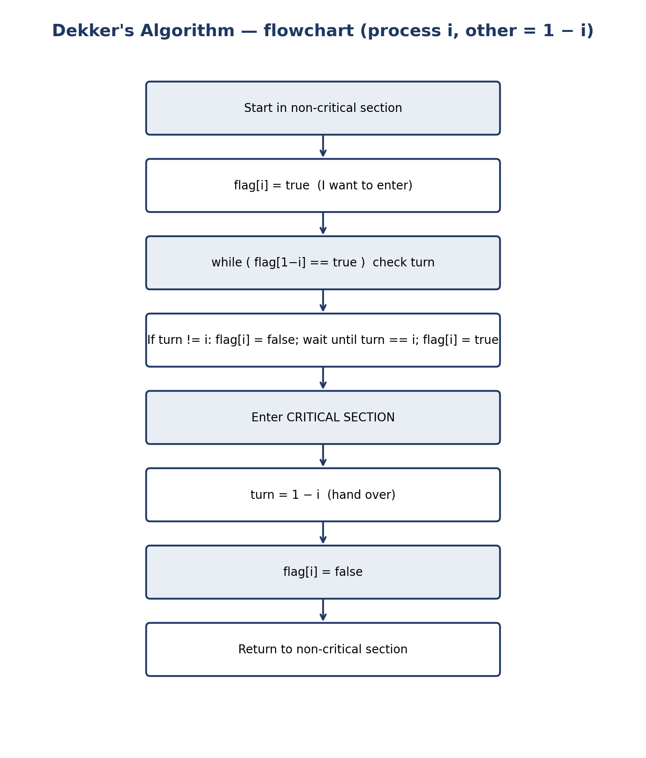
شکل 4. فلوچارت الگوریتم دکر برای فرایند Pi، با نشان‌دادن عقب‌نشینی صریح.

۸ سمافور (Semaphore)

۸٫۱ تعریف و پیشینهٔ نظری
سمافور، که ادسخر دایکسترا در دههٔ ۱۹۶۰ معرفی کرد [۷]، متغیر صحیحی است که تنها از طریق دو عملیات اتمی می‌توان به آن دسترسی داشت: wait (با نام P، از هلندی Proberen به‌معنای «آزمودن») و signal (با نام V، از Verhogen به‌معنای «افزایش‌دادن»). سمافور پاسخ سیستم‌عامل به محدودیت‌های پیترسون و دکر است: به‌جای چرخش روی متغیرهای مشترک، فرایندی که نمی‌تواند پیش برود مسدود می‌شود و سیستم‌عامل بعداً آن را بیدار می‌کند. چون عملیات اتمی و مسدودکننده‌اند، سمافور برای هر تعداد فرایند و برای شمارش منابع یکسان کار می‌کند، نه فقط برای انحصار متقابل.

۸٫۲ سمافور دودویی و سمافور شمارنده
- سمافور دودویی (سمافور mutex). تنها مقادیر ۰ و ۱ را می‌گیرد و با ۱ مقداردهی اولیه می‌شود. نخستین فرایندی که wait را اجرا می‌کند موفق می‌شود و سمافور ۰ می‌شود؛ فرایندهای بعدی تا زمانی که signal آن را به ۱ بازگرداند مسدود می‌مانند. این سمافوری است که برای انحصار متقابل به کار می‌رود.
- سمافور شمارنده. هر عدد صحیح نامنفی را می‌گیرد و با N مقداردهی اولیه می‌شود. N منبع یکسان (برای نمونه N شکاف خالی بافر یا N چاپگر یکسان) را می‌شمارد. wait آن را کم می‌کند؛ signal آن را زیاد می‌کند. هنگامی که ۰ است، منتظر بعدی مسدود می‌شود. سمافور دودویی حالت خاص N = 1 است.
در بسیاری از ارائه‌های کتاب درسی، مقدار S می‌تواند منفی شود و |S| برابر تعداد فرایندهای منتظر است. پیاده‌سازی‌های واقعی (sem_t در POSIX) صف انتظار جداگانه نگه می‌دارند و S هرگز زیر صفر نمی‌رود؛ دید منفی‌مقدار، ناوردای مفیدی برای ردگیری دستی است و در تمرین‌های فصل ۱۴ به کار می‌رود، جایی که قرارداد هر بار صریح بیان می‌شود.

۸٫۳ عملیات wait(P) و signal(V)
الگوریتم ۳. عملیات سمافور (ارائهٔ کتاب درسی با مقدار منفی).
wait(S): // P(S), atomic
S = S - 1;
if (S < 0) block this process on S's queue;

signal(S): // V(S), atomic
S = S + 1;
if (S <= 0) wake one process from S's queue;

هر دو عملیات اتمی‌اند: کاهش (یا افزایش) و تصمیم به مسدودشدن (یا بیداری) در یک گام تجزیه‌ناپذیر رخ می‌دهد. همین اتمی‌بودن چیزی است که سمافور بر عدد صحیح معمولی می‌افزاید و هسته یا کتابخانهٔ نخ‌ها آن را پیاده می‌کند، معمولاً با دستور اتمی سخت‌افزاری و غیرفعال‌کردن کوتاه وقفه‌ها، یا با spinlock پیرامون مسیر بحرانی کوتاه. فرایند منتظر نمی‌چرخد: از صف اجرا حذف می‌شود تا بیدار شود.
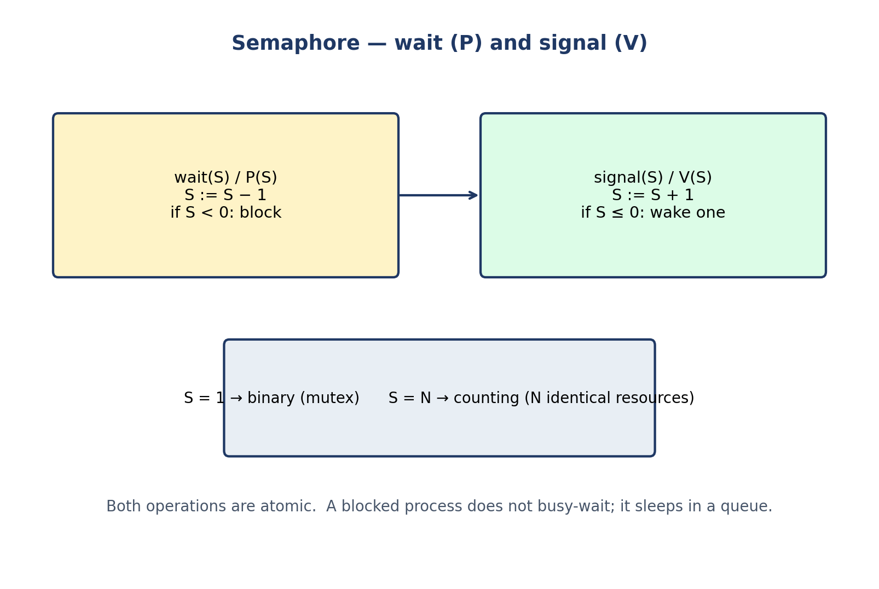
شکل 5. سمافور: wait (با نام P) و signal (با نام V)؛ کاربرد دودویی در برابر شمارنده.

۸٫۴ انحصار متقابل و محافظت از بخش بحرانی
الگوریتم ۴. محافظت از شمارندهٔ مشترک با سمافور دودویی.
shared semaphore mutex = 1; // binary semaphore
shared int counter = 0;

process i:
wait(mutex); // entry
counter = counter + 1; // critical section
signal(mutex); // exit

نخستین فرایندی که wait را اجرا می‌کند، mutex = 1 را می‌یابد، آن را به ۰ کاهش می‌دهد و وارد می‌شود. هر فرایند دیگری mutex = 0 را می‌یابد، آن را به ‎−۱ کاهش می‌دهد و مسدود می‌شود. هنگامی که فرایند نخست signal می‌کند، mutex به ۰ بازمی‌گردد و یک منتظر بیدار می‌شود. انحصار متقابل برقرار است زیرا mutex = 1 تنها «توکن اجازه» است و تنها فرایندی که آن را گرفته است می‌تواند آن را بازگرداند.

۸٫۵ مثال‌های همگام‌سازی: بافر محدود و ملاقات (Rendezvous)
فراتر از انحصار متقابل، سمافورها همگام‌سازی میان فرایندها را بیان می‌کنند. بافر محدود (تولیدکننده–مصرف‌کننده) از سه سمافور استفاده می‌کند: empty (در آغاز N، تعداد شکاف‌های آزاد)، full (در آغاز ۰، تعداد شکاف‌های پر) و mutex (در آغاز ۱، محافظت از اندیس‌های بافر). تولیدکننده روی empty و سپس mutex منتظر می‌ماند، درج می‌کند، mutex را signal می‌کند، سپس full را signal می‌کند؛ مصرف‌کننده روی full و سپس mutex منتظر می‌ماند، حذف می‌کند، mutex را signal می‌کند، سپس empty را signal می‌کند. ترتیب مهم است: انتظار روی mutex پیش از empty می‌تواند بن‌بست بسازد (تولیدکننده‌ای که mutex را نگه داشته است در حالی که منتظر شکاف است، مصرف‌کننده‌ای را که می‌تواند شکاف را آزاد کند مسدود می‌کند). ملاقات (Rendezvous) — دو فرایند که هر دو باید برسند پیش از اینکه هر یک پیش برود — با دو سمافور یا یک سمافور به‌عنوان سیگنال ساخته می‌شود. این الگوها واژگان استاندارد برنامه‌نویسی با سمافورند و فصل ۱۳ آن‌ها را به‌صورت عددی ردگیری می‌کند.

۸٫۶ ملاحظات بن‌بست و گرسنگی
سمافورها به‌خودی‌خود از بن‌بست جلوگیری نمی‌کنند: ابزاری‌اند که می‌توانند راه‌حل‌های آزاد از بن‌بست یا راه‌حل‌های بن‌بست‌دار بسازند. بن‌بست هنگامی پدید می‌آید که فرایندها سمافورها را به ترتیب‌های متفاوت بگیرند و در چرخه منتظر بمانند (بخش ۳٫۴)، یا هنگامی که wait فراموش شود و هرگز با signal جفت نشود. گرسنگی هنگامی پدید می‌آید که صف انتظار FIFO نباشد: فرایند تازه‌وارد می‌تواند بارها از فرایند منتظر سبقت بگیرد. سمافورهای POSIX ترتیب بیداری FIFO را تضمین نمی‌کنند، پس آزادی از گرسنگی با سمافورها ویژگی پیاده‌سازی است، نه ویژگی مفهوم سمافور. در جدول‌های مقایسه این به‌صورت «وابسته به پیاده‌سازی / انضباط صف» ثبت شده است، هرگز به‌صورت «بله» بی‌قیدوشرط.

۸٫۷ مزایا و معایب
- مزایا: عمومی و انعطاف‌پذیر — انحصار متقابل، سیگنال‌دهی، ملاقات، شمارش منابع، همه با یک سازوکار؛ به‌جای چرخش، مسدود می‌شود؛ برای هر تعداد فرایند کار می‌کند.
- معایب: به‌راحتی بد استفاده می‌شود — signal فراموش‌شده همه را برای همیشه مسدود می‌کند (بن‌بست)، signal در جای نادرست می‌تواند دو فرایند را وارد کند و جفت wait/signal نامتطابق با بازرسی دشوار دیده می‌شود؛ هیچ محافظت ساختاری ندارد (کامپایلر نمی‌تواند جفت‌بودن wait و signal را بررسی کند)؛ اشکال‌یابی نیازمند ردگیری مقدار سمافور در طول زمان است.

۸٫۸ مثال عملی و کد منبع
فهرست ۳ دو بخش دارد. بخش (الف) آزمایش شمارندهٔ مشترک را با سمافور دودویی تکرار می‌کند: ۲ × ۱۰۰٬۰۰۰ افزایش دقیقاً ۲۰۰٬۰۰۰ می‌دهد. بخش (ب) بافر محدود با N = 5 شکاف است، یک تولیدکننده و یک مصرف‌کننده که مقادیر ۰ تا ۱۹ را به ترتیب مبادله می‌کنند. به جفت‌شدن منضبط توجه کنید: هر sem_wait با sem_post در هر مسیر جفت شده است و mutex بافر هرگز هنگام انتظار روی empty یا full نگه داشته نمی‌شود.
فهرست ۳. سمافور دودویی و بافر محدود در C (سمافورهای POSIX).
/* semaphore_demo.c — binary semaphore (mutex) + counting semaphore.
Compile: gcc -std=c11 -O2 -pthread -o sem_demo semaphore_demo.c
Run: ./sem_demo
Demonstrates (a) a binary semaphore protecting a counter and
(b) a bounded buffer with empty/full counting semaphores. */
#include <stdio.h>
#include <semaphore.h>
#include <pthread.h>

#define NITER 100000
static sem_t mutex; /* binary semaphore, initial value 1 */
static long counter = 0;

static void *incrementer(void *arg) {
(void)arg;
for (int i = 0; i < NITER; i++) {
sem_wait(&mutex); /* P(mutex): enter critical section */
counter++;
sem_post(&mutex); /* V(mutex): leave critical section */
}
return NULL;
}
/* --- bounded buffer (part b): N slots, producers/consumers --- */
#define NBUF 5
static int buf[NBUF], in = 0, out = 0;
static sem_t empty_slots, full_slots, buf_mutex;
static void *producer(void *arg) {
for (int i = 0; i < 20; i++) {
sem_wait(&empty_slots); /* wait for a free slot */
sem_wait(&buf_mutex);
buf[in] = i; in = (in + 1) % NBUF;
sem_post(&buf_mutex);
sem_post(&full_slots); /* one more full slot */
}
(void)arg; return NULL;
}
static void *consumer(void *arg) {
for (int i = 0; i < 20; i++) {
sem_wait(&full_slots);
sem_wait(&buf_mutex);
int v = buf[out]; out = (out + 1) % NBUF;
sem_post(&buf_mutex);
sem_post(&empty_slots);
printf("consumed %d\n", v);
}
(void)arg; return NULL;
}
int main(void) {
sem_init(&mutex, 0, 1);
pthread_t a, b; pthread_create(&a, NULL, incrementer, NULL);
pthread_create(&b, NULL, incrementer, NULL);
pthread_join(a, NULL); pthread_join(b, NULL);
printf("counter = %ld (expected %d)\n", counter, 2 * NITER);
sem_init(&empty_slots, 0, NBUF); sem_init(&full_slots, 0, 0);
sem_init(&buf_mutex, 0, 1);
pthread_t p, c; pthread_create(&p, NULL, producer, NULL);
pthread_create(&c, NULL, consumer, NULL);
pthread_join(p, NULL); pthread_join(c, NULL);
sem_destroy(&mutex); sem_destroy(&empty_slots);
sem_destroy(&full_slots); sem_destroy(&buf_mutex);
return 0;
}

دستورهای ساخت فهرست ۳.
gcc -std=c11 -O2 -pthread -o sem_demo semaphore_demo.c
./sem_demo

خروجی نمایشی: counter = 200000 (مورد انتظار 200000)، سپس consumed 0 تا consumed 19 به ترتیب. تابع‌های مهم: sem_init(&mutex, 0, 1) سمافور دودویی مشترک میان نخ‌ها می‌سازد (آرگومان دوم ۰ یعنی «مشترک میان نخ‌های این فرایند»، نه میان فرایندها)؛ sem_wait / sem_post همان P و V هستند؛ sem_destroy سمافور را آزاد می‌کند. آزمون: NBUF را به ۱ تغییر دهید و تأیید کنید ترتیب خروجی تغییر نمی‌کند (تنها گذردهی تغییر می‌کند)؛ دو wait در تولیدکننده را جابه‌جا کنید و بن‌بست را مشاهده کنید (سپس ترتیب را بازگردانید).

۹ مانیتور (Monitor)

۹٫۱ تعریف و پیشینهٔ نظری
مانیتور، که پر برینچ هانسن و س. آ. ر. هور در اوایل دههٔ ۱۹۷۰ پیشنهاد کردند [۸، ۹]، سازوکار همگام‌سازی سطح بالاست: دادهٔ مشترک را همراه با رویه‌هایی که روی آن عمل می‌کنند، درون یک ماژول می‌بندد. تنها رویه‌های خود مانیتور می‌توانند به دادهٔ آن دست بزنند و حداکثر یک فرایند می‌تواند در هر لحظه درون مانیتور در حال اجرا باشد. کامپایلر (یا زمان اجرا) انحصار متقابل را اعمال می‌کند؛ برنامه‌نویس دیگر فراخوان‌های wait و signal را با دست پیرامون داده نمی‌گذارد، پس خطاهای جفت‌شدن که سمافورها را آزار می‌دهند، از نظر ساختاری ناممکن می‌شوند. مانیتور سازوکار زبانی است (متدهای synchronized و اشیای جاوا شناخته‌شده‌ترین نسل آن‌اند)، نه یک سازوکار منفرد سیستم‌عامل.
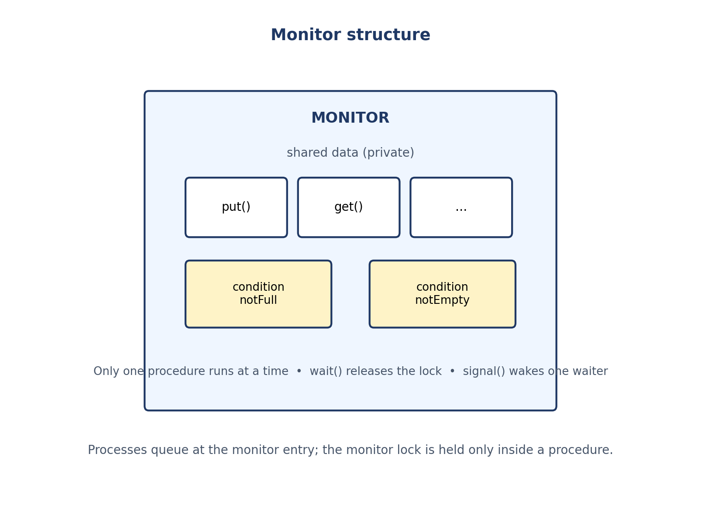
شکل 6. ساختار مانیتور: دادهٔ مشترک خصوصی، رویه‌هایی با انحصار متقابل خودکار و متغیرهای شرطی.

۹٫۲ ساختار مانیتور و انحصار متقابل
مانیتور سه بخش دارد: (۱) دادهٔ مشترک خصوصی که بیرون مانیتور دیده نمی‌شود؛ (۲) رویه‌ها (متدها) که تنها راه دسترسی به آن داده‌اند؛ (۳) صف ورود فرایندهایی که منتظر ورودند. قفل مانیتور هنگام ورود به هر رویه گرفته و هنگام خروج آزاد می‌شود. چون قفل برای کل رویه نگه داشته می‌شود، انحصار متقابل خودکار است. رویه‌ای که نیاز دارد شرطی درست شود، نمی‌تواند به‌سادگی درون مانیتور در حالی که قفل را نگه داشته است منتظر بماند — این کار همهٔ دیگران را مسدود می‌کند — پس مانیتورها متغیرهای شرطی فراهم می‌کنند (بخش ۹٫۳).

۹٫۳ متغیرهای شرطی: عملیات wait() و signal()
- متغیر شرطی بولی نیست و مقداری ندارد؛ صفی از فرایندهای منتظر است، به‌همراه عملیات wait و signal.
- wait(c): فرایند فراخواننده قفل مانیتور را آزاد می‌کند، خود را روی صف c معلق می‌کند و — هنگامی که بیدار شد — پیش از ادامه قفل را دوباره می‌گیرد. آزادکردن قفل ضروری است: در غیر این صورت هیچ فرایند دیگری نمی‌توانست وارد شود و شرط را تغییر دهد.
- signal(c): یک فرایند منتظر روی c را بیدار می‌کند (اگر وجود داشته باشد). اگر هیچ فرایندی منتظر نیست، سیگنال اثری ندارد و به خاطر سپرده نمی‌شود — برخلاف سیگنال سمافور که شمارنده را افزایش می‌دهد. این ویژگی «بدون حافظه» تلهٔ کلاسیک امتحان است.
- broadcast / signalAll: همهٔ منتظران را بیدار می‌کند؛ هنگامی لازم است که تغییر ممکن است چند منتظر را راضی کند یا شرایط متفاوت یک متغیر را به اشتراک بگذارند.
مانیتور بافر محدود از دو متغیر شرطی notFull و notEmpty استفاده می‌کند. تولیدکننده‌ای که بافر را پر می‌یابد روی notFull منتظر می‌ماند؛ مصرف‌کننده‌ای که موردی را حذف می‌کند notFull را signal می‌کند. منطق متقارن برای notEmpty برقرار است. چون سیگنال به خاطر سپرده نمی‌شود، شرط انتظار باید پس از بیداری دوباره آزموده شود (بخش ۹٫۴): کد از while استفاده می‌کند، نه if.

۹٫۴ معناشناسی مانیتور هور در برابر مسا (Hoare vs. Mesa)
جدول 4. معناشناسی مانیتور هور در برابر مسا. کد C در این سند از معناشناسی مسا (POSIX) استفاده می‌کند.
جنبه | معناشناسی هور (Hoare) | معناشناسی مسا (Mesa)
چه کسی پس از signal اجرا می‌شود | فرایند سیگنال‌داده‌شده (منتظر) بی‌درنگ اجرا می‌شود؛ سیگنال‌دهنده منتظر می‌ماند. | سیگنال‌دهنده ادامه می‌دهد؛ فرایند سیگنال‌داده‌شده بعداً زمان‌بندی می‌شود.
شرط هنگام بیداری | تضمین‌شده درست است (منتظر پیش از اینکه کسی بتواند آن را تغییر دهد اجرا می‌شود). | تضمین نشده است: فرایند دیگری ممکن است اول اجرا شود و آن را تغییر دهد.
آزمون انتظار | (در نظریه) if کافی است. | while (آزمودن دوباره) اجباری است.
به کار رفته در | مانیتورهای نخستین هور؛ برخی ارائه‌های کتاب درسی. | جاوا (wait/notify)، متغیرهای شرطی POSIX، بیشتر سیستم‌های مدرن.

همهٔ کدهای این سند از معناشناسی مسا استفاده می‌کنند، زیرا متغیرهای شرطی POSIX و جاوا هر دو چنین‌اند. به همین دلیل هر wait در فهرست ۴ درون حلقهٔ while است: فرایند بیدارشده باید count == NBUF را که بافر پر است، دوباره بررسی کند، زیرا تولیدکنندهٔ دیگری ممکن است اول بافر را پر کرده باشد یا بیداری کاذب (Spurious Wake-up) رخ داده باشد (POSIX بیداری‌های کاذب را مجاز می‌داند). نوشتن if به‌جای while یکی از رایج‌ترین اشکال‌های مانیتور است (بخش ۱۶).

۹٫۵ بن‌بست و گرسنگی؛ مزایا و معایب
- بن‌بست: مانیتور به‌خودی‌خود از بن‌بست جلوگیری نمی‌کند — دو مانیتور با رویه‌هایی که یکدیگر را فرامی‌خوانند می‌توانند بن‌بست بسازند و انتظار برای همیشه روی شرطی که هرگز signal نمی‌شود، در عمل بن‌بست است. اما خطاهای کلاسیک تک‌مانیتوری سمافورها (signal فراموش‌شده، جفت‌شدن نادرست) از نظر ساختاری کاهش می‌یابند.
- گرسنگی: به انضباط صف ورود و صف شرط وابسته است؛ با مفهوم مانیتور تضمین نمی‌شود، پس جدول آن را وابسته به پیاده‌سازی ثبت می‌کند.
- مزایا: انحصار متقابل خودکار است؛ داده و محافظت آن با هم زندگی می‌کنند (ماژولاریته)؛ متغیرهای شرطی «منتظر بمان تا X» را مستقیم بیان می‌کنند؛ خطاهای جفت‌شدن بسیار کمتر از سمافورهاست.
- معایب: به پشتیبانی زبان یا کتابخانه نیاز دارد (C مانیتور بومی ندارد — فهرست ۴ آن را از mutex و متغیرهای شرطی می‌سازد)؛ متغیرهای شرطی باز هم به‌راحتی بد استفاده می‌شوند (signal بدون منتظر گم می‌شود؛ signalAll می‌تواند «گلهٔ انفجاری» (Thundering Herd) بسازد)؛ رویهٔ طولانی قفل مانیتور را نگه می‌دارد و همه را مسدود می‌کند.

۹٫۶ مثال عملی و کد منبع (C: مانیتور ساخته‌شده از mutex و متغیرهای شرطی)
زبان C سازوکار بومی مانیتور فراهم نمی‌کند، پس فهرست ۴ آن را صریح می‌سازد و این را می‌گوید: ساختار BoundedBuffer همان مانیتور است، فیلدهای آن خصوصیِ فایل‌اند، تنها bb_put و bb_get به آن‌ها دست می‌زنند و mutex مربوط به pthread قفل مانیتور است. دو متغیر شرطی pthread، متغیرهای شرطی مانیتورند. هر رویه از یک الگو پیروی می‌کند: قفل، آزمون while و انتظار، تغییر، signal، بازکردن قفل.
فهرست ۴. مانیتور بافر محدود در C (mutex و متغیرهای شرطی pthread، معناشناسی مسا).
/* monitor_demo.c — a monitor in C, built from pthread mutex + condvars.
Compile: gcc -std=c11 -O2 -pthread -o monitor_demo monitor_demo.c
Run: ./monitor_demo
C has NO native monitor construct. The struct below is the monitor:
its data are private to the file, only its procedures touch them,
and exactly one thread runs inside a procedure at a time because
every procedure locks mon->lock on entry and unlocks on exit.
Condition variables (notFull / notEmpty) are the monitor's
condition variables; pthread_cond_wait() releases the lock while
waiting, exactly as monitor wait() must. */
#include <stdio.h>
#include <pthread.h>
#define NBUF 5
typedef struct {
pthread_mutex_t lock; /* the monitor lock */
pthread_cond_t notFull; /* wait here when buffer full */
pthread_cond_t notEmpty; /* wait here when buffer empty */
int buf[NBUF], count, in, out; /* private shared data */
} BoundedBuffer;
static void bb_init(BoundedBuffer *m) {
pthread_mutex_init(&m->lock, NULL);
pthread_cond_init(&m->notFull, NULL);
pthread_cond_init(&m->notEmpty, NULL);
m->count = m->in = m->out = 0;
}
static void bb_put(BoundedBuffer *m, int item) { /* monitor procedure */
pthread_mutex_lock(&m->lock);
while (m->count == NBUF) /* Mesa semantics: re-test */
pthread_cond_wait(&m->notFull, &m->lock); /* wait(): release + sleep */
m->buf[m->in] = item; m->in = (m->in + 1) % NBUF; m->count++;
pthread_cond_signal(&m->notEmpty); /* signal(): wake one */
pthread_mutex_unlock(&m->lock);
}
static int bb_get(BoundedBuffer *m) { /* monitor procedure */
pthread_mutex_lock(&m->lock);
while (m->count == 0)
pthread_cond_wait(&m->notEmpty, &m->lock);
int v = m->buf[m->out]; m->out = (m->out + 1) % NBUF; m->count--;
pthread_cond_signal(&m->notFull);
pthread_mutex_unlock(&m->lock);
return v;
}
static BoundedBuffer bb;
static void *producer(void *arg) {
(void)arg;
for (int i = 0; i < 10; i++) bb_put(&bb, i);
return NULL;
}
static void *consumer(void *arg) {
(void)arg;
for (int i = 0; i < 10; i++) printf("got %d\n", bb_get(&bb));
return NULL;
}
int main(void) {
bb_init(&bb);
pthread_t p, c;
pthread_create(&p, NULL, producer, NULL);
pthread_create(&c, NULL, consumer, NULL);
pthread_join(p, NULL); pthread_join(c, NULL);
return 0;
}

دستورهای ساخت فهرست ۴.
gcc -std=c11 -O2 -pthread -o monitor_demo monitor_demo.c
./monitor_demo

خروجی نمایشی: got 0، got 1، … got 9، به ترتیب. تابع‌های مهم: pthread_cond_wait(&m->notFull, &m->lock) به‌صورت اتمی قفل را آزاد می‌کند و می‌خوابد و هنگام بیداری قفل را دوباره می‌گیرد؛ pthread_cond_signal یک منتظر را بیدار می‌کند. آزمون: while را در bb_get به if تغییر دهید و با چند تولیدکننده/مصرف‌کننده اجرا کنید تا گاهی شکست ببینید؛ while را بازگردانید و شکست‌ها ناپدید می‌شوند.

۹٫۷ فلوچارت
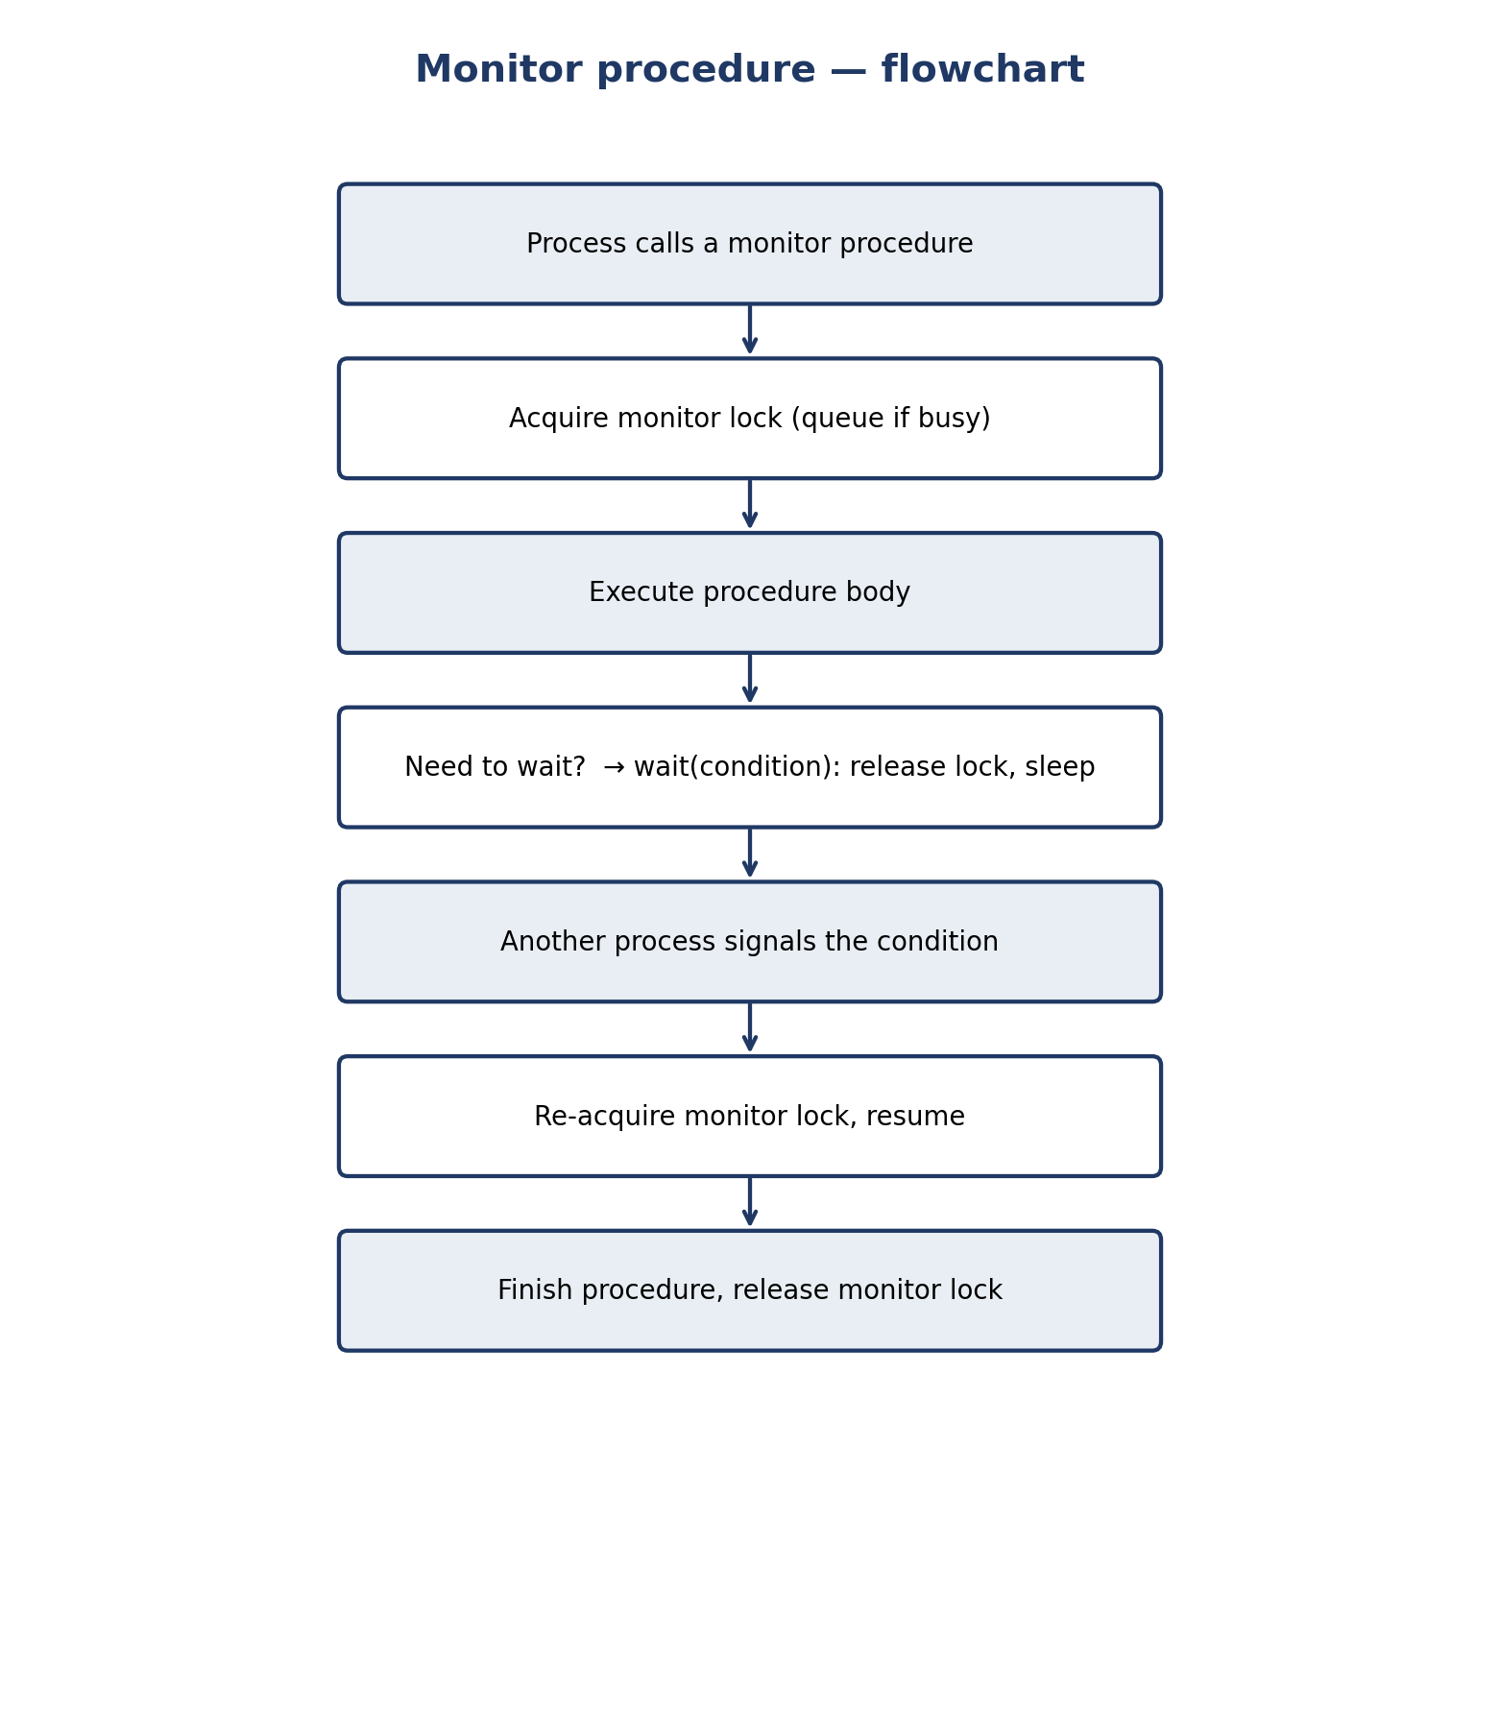
شکل 7. فلوچارت فراخوان رویهٔ مانیتور، شامل wait و signal.

۱۰ مسئلهٔ خوانندگان–نویسندگان (Readers–Writers Problem)

۱۰٫۱ تعریف مسئله
پایگاه دادهٔ مشترک (یا فایل یا ساختار داده) توسط فرایندهای خواننده که تنها می‌خوانند و فرایندهای نویسنده که می‌خوانند و می‌نویسند، دسترسی می‌شود. قاعده‌ها چنین‌اند: هر تعداد خواننده می‌توانند هم‌زمان بخوانند؛ نویسنده به دسترسی انحصاری نیاز دارد (نه خواننده و نه نویسندهٔ دیگر فعال نیست)؛ هنگامی که نویسنده فعال است، هیچ‌کس دیگری نمی‌تواند دسترسی داشته باشد. این مسئله نخستین بار توسط کورتوا، هیمنز و پارناس در سال ۱۹۷۱ بیان شد [۱۰] و هدف آن طراحی پروتکل‌های ورود/خروج برای خوانندگان و نویسندگان است که این قاعده‌ها را برآورده کنند و سیاستی برای اینکه چه کسی منتظر بماند هنگامی که هر دو نوع حضور دارند، انتخاب کنند.

۱۰٫۲ مدل منبع مشترک
منبع را به‌صورت یک دادهٔ مشترک واحد (عدد صحیح در فهرست‌ها) مدل کنید که با پروتکل‌ها محافظت می‌شود، با شمارنده‌ها و سمافورهای بخش‌های زیر. سمت خواندن مسئلهٔ شمارش است (چند خواننده فعال‌اند؟)؛ سمت نوشتن مسئلهٔ انحصار متقابل است (آیا کسی فعال است؟). یک شمارنده، readCount، و دو سمافور، mutex و wrt، راه‌حل‌های کلاسیک را بیان می‌کنند؛ راه‌حل عادلانه سمافور سوم را به‌عنوان دروازه (Turnstile) می‌افزاید (بخش ۱۰٫۶).
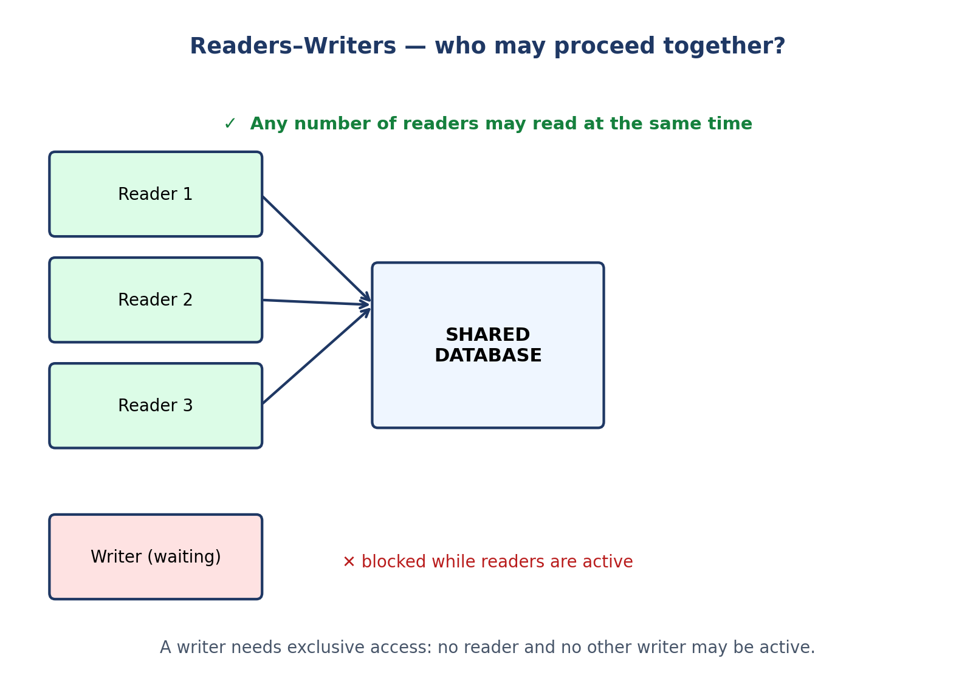
شکل 8. خوانندگان–نویسندگان: خوانندگان هم‌زمان مجازند؛ نویسنده منتظر دسترسی انحصاری می‌ماند.

۱۰٫۳ راه‌حل با اولویت خواننده
الگوریتم ۵. خوانندگان–نویسندگان با اولویت خواننده (سمافورها).
shared semaphore mutex = 1, wrt = 1;
shared int readCount = 0;

reader:
wait(mutex);
readCount = readCount + 1;
if (readCount == 1) wait(wrt); // first reader locks writers out
signal(mutex);
... read the database ...
wait(mutex);
readCount = readCount - 1;
if (readCount == 0) signal(wrt); // last reader lets writers in
signal(mutex);
writer:
wait(wrt);
... write the database ...
signal(wrt);

چرا کار می‌کند: wrt توسط نخستین خواننده نگه داشته می‌شود تا آخرین خواننده خارج شود، پس نویسنده تنها هنگامی می‌تواند وارد شود که هیچ خواننده‌ای فعال نیست؛ و خوانندگان میان خود به wrt نیاز ندارند، پس با هم پیش می‌روند. چرا ناعادلانه است: تا زمانی که دست‌کم یک خواننده فعال است، خوانندگان تازه‌وارد readCount را بالای صفر نگه می‌دارند و نویسنده هرگز readCount == 0 را نمی‌بیند. جریان پیوستهٔ خوانندگان نویسنده را به‌طور نامحدود گرسنه نگه می‌دارد، حتی با اینکه سیستم بن‌بست ندارد.

۱۰٫۴ راه‌حل با اولویت نویسنده
اولویت نویسنده سمافوری (و معمولاً writeCount و سمافور readTry) می‌افزاید که خوانندگان جدید را به‌محض اینکه نویسنده‌ای منتظر است مسدود می‌کند: خواننده باید پیش از رسیدن به منطق readCount از readTry بگذرد و نویسنده readTry را نگه می‌دارد در حالی که منتظر wrt است، پس خوانندگانِ پس از نویسنده پشت سر او صف می‌کشند. خوانندگان موجود تمام می‌کنند، نویسنده وارد می‌شود و خوانندگان بعدی پس از او پیش می‌روند. بده‌بستان، تصویر آینه‌ای است: اکنون نویسندگان برتری دارند و جریان پیوستهٔ نویسندگان می‌تواند خوانندگان را گرسنه نگه دارد. شبه‌کد کتاب درسی اولویت نویسنده (سیلبرشاتس و همکاران [۲]، §۷٫۴) چنین است: سمافورهای mutex = 1، wrt = 1، readTry = 1؛ عدد صحیح readCount = 0 و writeCount = 0؛ خواننده روی readTry منتظر می‌ماند، سپس منطق معمول نخستین خواننده؛ نویسنده writeCount را زیر mutex افزایش می‌دهد، نخستین نویسنده روی readTry منتظر می‌ماند (خوانندگان جدید را مسدود می‌کند) و سپس روی wrt، می‌نویسد و آخرین نویسنده readTry را signal می‌کند.

۱۰٫۵ راه‌حل عادلانه (آزاد از گرسنگی)
راه‌حل عادلانه درخواست‌ها را (تقریباً) به ترتیب ورود سرویس می‌کند. فهرست بخش ۱۰٫۸ از سمافور دروازه (Turnstile/«gate») استفاده می‌کند: هر فرایند واردشونده، خواننده یا نویسنده، باید از دروازه بگذرد و نویسنده‌ای که منتظر است دروازه را بسته نگه می‌دارد، پس خوانندگانِ پس از او نمی‌توانند از او سبقت بگیرند؛ برعکس، خوانندگانی که زودتر رسیده‌اند دروازه‌ای نگه نمی‌دارند و به ترتیب تمام می‌شوند. هیچ فرایندی گرسنه نمی‌ماند، زیرا جایگاه هر درخواست در ترتیب ورود محدود است — حداکثر یک «دور» از ورودهای زودتر پیش از آن است. عدالت هزینهٔ یک سمافور اضافی و گاهی از دست رفتن اندکی موازی‌کاری دارد (خوانندگانی که درست پس از نویسنده می‌رسند باید پشت سر او منتظر بمانند حتی با اینکه می‌توانستند با ایمنی بخوانند)، که بده‌بستان بنیادین این مسئله است: بیشینهٔ موازی‌کاری خواننده و پاسخ‌گویی نویسنده نمی‌توانند هر دو زیر سیاست آزاد از گرسنگی بیشینه شوند.

۱۰٫۶ پیاده‌سازی با سمافور و مانیتور
پیاده‌سازی با سمافور: الگوریتم ۵ و گونهٔ اولویت نویسنده در بالا. پیاده‌سازی با مانیتور: مانیتوری با عملیات startRead، endRead، startWrite و endWrite؛ دو متغیر شرطی (canRead، canWrite) و شمارنده‌های خوانندگان و نویسندگان فعال و منتظر، که سیاست (اولویت خواننده، اولویت نویسنده یا عادلانه) با شرایطی که startRead و startWrite در آن منتظر می‌مانند انتخاب می‌شود:
الگوریتم ۶. خوانندگان–نویسندگان مبتنی بر مانیتور (سیاست با شرط startRead تعیین می‌شود).
monitor ReadersWriters:
int activeReaders = 0, activeWriters = 0;
int waitingReaders = 0, waitingWriters = 0;
condition canRead, canWrite;
procedure startRead():
waitingReaders++;
while (activeWriters > 0 or
(FAIR and waitingWriters > 0)): wait(canRead);
waitingReaders--; activeReaders++;
procedure endRead():
activeReaders--;
if (activeReaders == 0) signal(canWrite);
procedure startWrite():
waitingWriters++;
while (activeReaders > 0 or activeWriters > 0): wait(canWrite);
waitingWriters--; activeWriters = 1;
procedure endWrite():
activeWriters = 0;
if (waitingWriters > 0) signal(canWrite);
else signal(canRead); // or broadcast, for all waiting readers

تنظیم FAIR برابر false اولویت خواننده می‌دهد؛ نگه‌داشتن جملهٔ waitingWriters در آن، سیاست عادلانه می‌دهد؛ ترجیح نویسندگان با این به دست می‌آید که startWrite نخست نویسندگان را signal کند و startRead تا زمانی که waitingWriters > 0 است منتظر بماند. یک مانیتور، سه سیاست — دلیل دیگری که مانیتورها وسیلهٔ روشن‌تری از سمافورها برای آزمایش سیاست‌اند.

۱۰٫۷ انحصار متقابل، پیشرفت، انتظار محدود و تحلیل گرسنگی
جدول 5. سیاست‌های خوانندگان–نویسندگان مقایسه شدند. هر سیاست انحصار متقابل و پیشرفت را برآورده می‌کند؛ تفاوت آن‌ها در گرسنگی است.
سیاست | انحصار متقابل | پیشرفت | انتظار محدود / گرسنگی
اولویت خواننده | بله: wrt انحصاری است. | بله: هرگاه پایگاه داده آزاد است کسی پیش می‌رود. | برای نویسندگان خیر: جریان خوانندگان می‌تواند نویسنده را گرسنه نگه دارد. انتظار محدود برای نویسندگان برقرار نیست.
اولویت نویسنده | بله: wrt انحصاری است. | بله. | برای خوانندگان خیر: جریان نویسندگان می‌تواند خواننده را گرسنه نگه دارد.
عادلانه (دروازه) | بله: wrt انحصاری است. | بله. | برای هر دو بله: ترتیب ورود سبقت‌ها را کران‌دار می‌کند؛ هیچ طرفی گرسنه نمی‌ماند (با فرض صف‌های عادلانهٔ سمافور).

۱۰٫۸ مثال عملی و کد منبع (راه‌حل عادلانه)
فهرست ۵ راه‌حل عادلانه را پیاده می‌کند: سه خواننده و دو نویسنده هر یک پنج دور روی یک عدد صحیح مشترک اجرا می‌کنند. خوانندگان مقداری را که می‌بینند چاپ می‌کنند؛ نویسندگان آن را افزایش می‌دهند. مقدار نهایی ۱۰ است، هر درهم‌تنیدگی که باشد، زیرا نویسندگان سریالی شده‌اند و خوانندگان هرگز مقدار نیمه‌نوشته‌شده را مشاهده نمی‌کنند.
فهرست ۵. خوانندگان–نویسندگان عادلانه (آزاد از گرسنگی) در C با سمافورهای POSIX.
/* rw_fair.c — starvation-free readers-writers (fair solution).
Compile: gcc -std=c11 -O2 -pthread -o rw_fair rw_fair.c
Run: ./rw_fair
Idea: a "gate" (turnstile) semaphore serialises arrivals. A new
reader must pass the gate, but a waiting writer holds the gate
closed, so readers arriving after a writer cannot overtake it.
No reader or writer can starve: requests are served in arrival
order at the gate, and the first reader / writer in line is the
one that eventually opens the database. */
#define _DEFAULT_SOURCE
#include <stdio.h>
#include <semaphore.h>
#include <pthread.h>
#include <unistd.h>

static sem_t gate; /* turnstile: FIFO-ish arrival order */
static sem_t wrt; /* 1 = database free; 0 = writer/reader in */
static sem_t mutex; /* protects readCount */
static int readCount = 0;
static int data = 0; /* the shared database (one integer) */

static void *reader(void *arg) {
long id = (long)arg;
for (int i = 0; i < 5; i++) {
sem_wait(&gate); sem_post(&gate); /* pass the turnstile */
sem_wait(&mutex);
readCount++;
if (readCount == 1) sem_wait(&wrt); /* first reader locks out writers */
sem_post(&mutex);
printf("reader %ld reads data = %d\n", id, data); /* reading */
sem_wait(&mutex);
readCount--;
if (readCount == 0) sem_post(&wrt); /* last reader lets writers in */
sem_post(&mutex);
usleep(1000);
}
return NULL;
}
static void *writer(void *arg) {
long id = (long)arg;
for (int i = 0; i < 5; i++) {
sem_wait(&gate); /* hold the gate while waiting */
sem_wait(&wrt); /* exclusive access */
data++; /* writing */
printf("writer %ld writes data = %d\n", id, data);
sem_post(&wrt);
sem_post(&gate);
usleep(1000);
}
return NULL;
}
int main(void) {
sem_init(&gate, 0, 1); sem_init(&wrt, 0, 1); sem_init(&mutex, 0, 1);
pthread_t r[3], w[2];
for (long i = 0; i < 3; i++) pthread_create(&r[i], NULL, reader, (void *)i);
for (long i = 0; i < 2; i++) pthread_create(&w[i], NULL, writer, (void *)i);
for (int i = 0; i < 3; i++) pthread_join(r[i], NULL);
for (int i = 0; i < 2; i++) pthread_join(w[i], NULL);
printf("final data = %d (expected 10)\n", data);
return 0;
}

دستورهای ساخت فهرست ۵.
gcc -std=c11 -O2 -pthread -o rw_fair rw_fair.c
./rw_fair

خروجی نمایشی: خط‌های درهم‌تنیدهٔ «reader … reads data = …» و «writer … writes data = …» که با final data = 10 (مورد انتظار 10) پایان می‌یابد. آزمون: انتظارهای gate را حذف کنید (دو خط مربوط به gate را بردارید) و با حلقهٔ خواننده‌ای که هرگز نمی‌خوابد اجرا کنید — پیشرفت نویسنده نامنظم و به‌وضوح به تأخیر می‌افتد، گرسنگی اولویت خواننده در مقیاس کوچک؛ gate را بازگردانید و درهم‌تنیدگی منظم می‌شود.

۱۰٫۹ فلوچارت
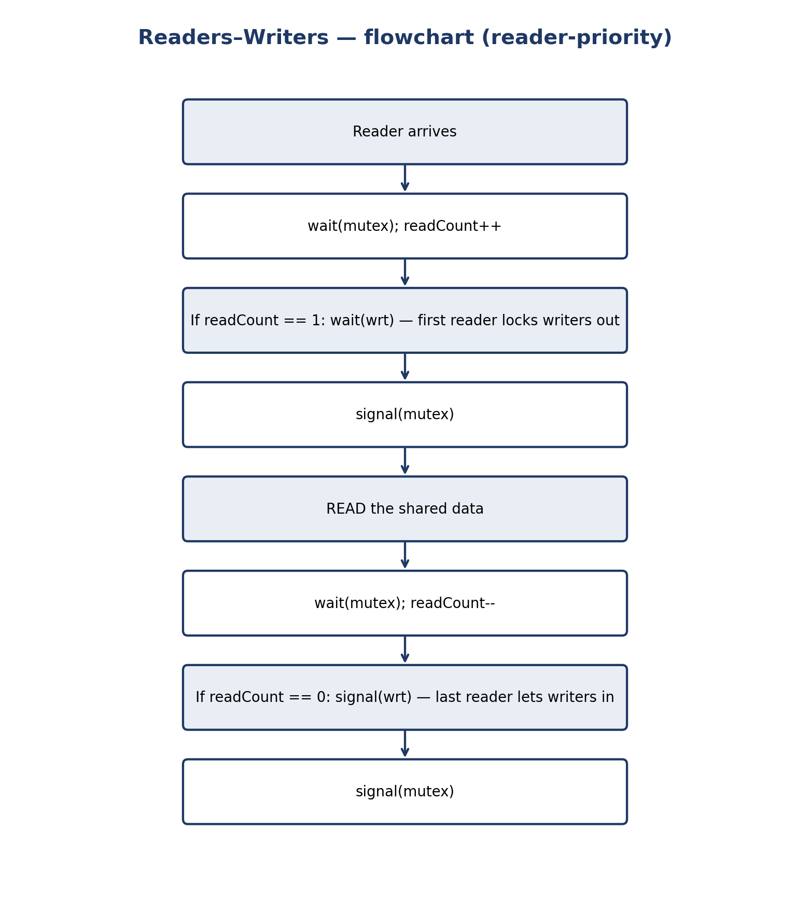
شکل 9. فلوچارت خواننده با اولویت خواننده: نخستین خواننده نویسندگان را بیرون نگه می‌دارد، آخرین خواننده آن‌ها را وارد می‌کند.

۱۱ مسئلهٔ فیلسوفان غذاخور (Dining Philosophers Problem)

۱۱٫۱ تعریف مسئله
پنج فیلسوف دور میز گردی می‌نشینند با کاسه‌ای اسپاگتی در وسط و یک چنگال میان هر جفت — پنج چنگال برای پنج فیلسوف [۱۱]. فیلسوف فکر می‌کند، گرسنه می‌شود، دو چنگال نزدیک خود (چپ و راست) را برمی‌دارد، می‌خورد، هر دو چنگال را می‌گذارد و دوباره فکر می‌کند. فیلسوف برای خوردن به هر دو چنگال نیاز دارد؛ با یک چنگال باید منتظر بماند. مسئله طراحی پروتکلی است تا فیلسوفان بتوانند بدون بن‌بست (همگان یک چنگال را نگه دارند و برای همیشه منتظر بمانند) و بدون گرسنگی (فیلسوفی هرگز هر دو چنگال را نگیرد) بخورند. این مدل استاندارد تخصیص منابع با دو منبع برای هر فرایند است و هر آنچه می‌تواند در آن اشتباه شود.

۱۱٫۲ مدل تخصیص منابع و حالت‌های فیلسوف
جدول 6. حالت‌های فیلسوف.
حالت | معنا | فیلسوف چه چیزی نگه می‌دارد
THINKING (در حال تفکر) | به چنگال‌ها علاقه‌مند نیست؛ می‌تواند به‌مدت نامحدود فکر کند. | هیچ چنگالی.
HUNGRY (گرسنه) | می‌خواهد بخورد؛ در تلاش برای به دست آوردن هر دو چنگال است. | صفر یا یک چنگال (در راه‌حل ساده‌لوحانه).
EATING (در حال خوردن) | هر دو چنگال را دارد و در حال خوردن است. | هر دو چنگال (چپ و راست).

گراف تخصیص، فرایندها (فیلسوفان) و منابع (چنگال‌ها) را دارد که هر چنگال یک نمونه دارد. فیلسوفی که چنگالی را نگه داشته است و منتظر دیگری است، نمونهٔ کتاب درسی نگه‌داشتن و انتظار است؛ چرخه‌ای از چنین انتظارهایی انتظار چرخه‌ای است؛ چون چنگال را نمی‌توان از فیلسوف گرفت، پیش‌دستی وجود ندارد؛ و چنگال به‌صورت انحصاری استفاده می‌شود. هر چهار شرط کافمن می‌توانند برقرار باشند و به همین دلیل این مسئلهٔ اسباب‌بازی، مدل دقیقی از بن‌بست در سیستم‌های واقعی است — بلوک‌های دیسک، قفل‌های پایگاه داده یا صفحات حافظه را تخصیص دهید و همان ساختار پدید می‌آید (فصل ۱۵).
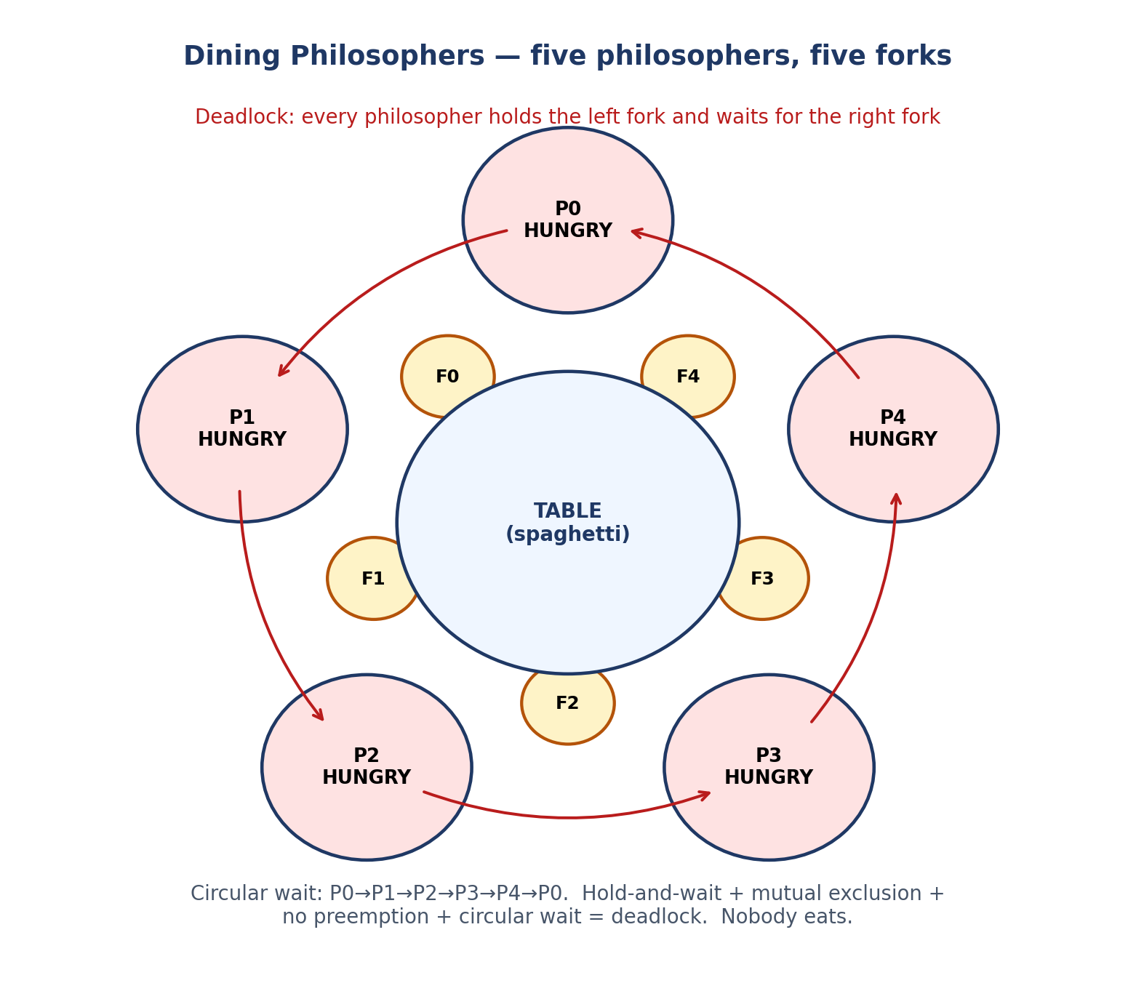
شکل 10. فیلسوفان غذاخور: بن‌بست — هر فیلسوف HUNGRY است، چنگال چپ را نگه داشته و منتظر چنگال راست است.

۱۱٫۳ راه‌حل کلاسیک با سمافور (دایکسترا / سیلبرشاتس)
الگوریتم ۷. راه‌حل سمافوری فیلسوفان غذاخور (سیلبرشاتس و همکاران).
shared semaphore mutex = 1; // protects state[]
shared semaphore s[5] = {0, 0, 0, 0, 0}; // one per philosopher
shared enum state[5] = {THINKING, ...}; // THINKING / HUNGRY / EATING

test(i): // may philosopher i eat? (called while holding mutex)
if (state[i] == HUNGRY and state[(i+4)%5] != EATING
and state[(i+1)%5] != EATING):
state[i] = EATING;
signal(s[i]); // wake i if it was waiting

philosopher i:
loop forever:
think();
wait(mutex);
state[i] = HUNGRY;
test(i); // try to get both forks
signal(mutex);
wait(s[i]); // block until test() lets me eat
... eat ...
wait(mutex);
state[i] = THINKING;
test((i+4)%5); // may the left neighbour eat now?
test((i+1)%5); // may the right neighbour eat now?
signal(mutex);

چرا آزاد از بن‌بست است: فیلسوف i تنها درون test(i) به EATING تبدیل می‌شود که هر دو همسایه را بررسی می‌کند و test(i) زیر mutex اجرا می‌شود؛ دو همسایه هرگز نمی‌توانند هم‌زمان EATING باشند و چون فیلسوف هر دو چنگال را «اتمی» (در یک test، زیر mutex) می‌گیرد، هیچ فیلسوفی هرگز یک چنگال را نگه نمی‌دارد در حالی که منتظر دیگری است — نگه‌داشتن و انتظار شکسته می‌شود. یک فیلسوف همیشه می‌تواند بخورد: اگر هر پنج نفر گرسنه‌اند، دست‌کم یکی دو همسایهٔ غیرخورنده دارد (با پنج نفر در دایره، فیلسوفان خورنده هرگز مجاور نیستند و دست‌کم یک شکاف وجود دارد). گرسنگی، با این حال، تضمین نشده است: صف‌های انتظار سمافور و ترتیب test می‌توانند بگذارند فیلسوفی بارها سبقت بخورد، پس راه‌حل کلاسیک آزاد از بن‌بست است اما بدون انضباط صف عادلانه، آزاد از گرسنگی به‌طور اثبات‌پذیر نیست (بخش ۱۱٫۷).

۱۱٫۴ راه‌حل مبتنی بر مانیتور
همان منطق test() به‌صورت مانیتور: state[] دادهٔ خصوصی مانیتور است، test(i) رویهٔ خصوصی مانیتور است و هر فیلسوف به‌جای سمافور روی متغیر شرطی خود self[i] منتظر می‌ماند. ترجمه تقریباً مکانیکی است — wait(s[i]) به wait(self[i]) تبدیل می‌شود و signal(s[i]) به signal(self[i]) — که خویشاوندی نزدیک دو سازوکار را نشان می‌دهد (فصل ۱۲ آن‌ها را مقایسه می‌کند). نسخهٔ مانیتوری روشن‌تر است زیرا انحصار متقابل خودکار است: هیچ سمافور mutex صریحی نیست که فراموش شود. استدلال‌های آزادی از بن‌بست و گرسنگی بدون تغییرند و همچنان به انضباط صف وابسته‌اند.

۱۱٫۵ سناریوی بن‌بست
راه‌حل ساده‌لوحانه، گام‌به‌گام: (۱) هر پنج نفر هم‌زمان گرسنه می‌شوند؛ (۲) هر یک wait(fork[i]) — چنگال چپ — را اجرا می‌کند و موفق می‌شود، زیرا هر چنگال آزاد است؛ (۳) هر یک wait(fork[(i+1) % 5]) — چنگال راست — را اجرا می‌کند و مسدود می‌شود، زیرا همسایهٔ سمت راست آن را نگه داشته است؛ (۴) هیچ‌کس نمی‌تواند پیش برود: هر یک چنگالی را نگه داشته است و منتظر چنگالی است که دیگری نگه داشته است؛ هیچ‌کس چنگال را نمی‌گذارد، زیرا خوردن تنها راه آزادشدن چنگال‌هاست. پنج فرایند، همه مسدود، برای همیشه — شکل ۸ چرخهٔ انتظار P0→P1→P2→P3→P4→P0 را نشان می‌دهد. هر یک از چهار شرط کافمن برقرار است و بررسی آن‌ها در برابر سناریو تمرین استاندارد امتحان است (فصل ۱۴، تمرین ۱۴٫۶).

۱۱٫۶ سناریوی گرسنگی
حتی بدون بن‌بست، گرسنگی ممکن است. فرض کنید فیلسوفان ۰ و ۲ به‌تناوب سخت می‌خورند: هرگاه ۱ گرسنه می‌شود، یکی از همسایگانش در حال خوردن یا در آستانهٔ خوردن است، پس test(1) همچنان شکست می‌خورد. اگر زمان‌بند بدشانس باشد (یا همسایگان صرفاً خورندگان سریعی باشند)، فیلسوف ۱ می‌تواند به‌طور نامحدود منتظر بماند در حالی که میز در کل پیش می‌رود. این تفاوت میان «سیستم هرگز بن‌بست نمی‌کند» و «هر فیلسوفی سرانجام می‌خورد» است: راه‌حل کلاسیک نخست را تضمین می‌کند، نه دوم را، مگر اینکه صف عادلانه فرض شود.

۱۱٫۷ جلوگیری از بن‌بست: ترتیب‌بندی منابع، پیشخدمت و تکنیک‌های دیگر
جدول 7. جلوگیری از بن‌بست برای فیلسوفان غذاخور.
تکنیک | شرط کافمن شکسته‌شده | چگونه کار می‌کند | هزینه
ترتیب‌بندی منابع (نامتقارن) | انتظار چرخه‌ای | چنگال‌ها را ۰ تا ۴ شماره‌گذاری کنید؛ هر فیلسوف نخست چنگال با شمارهٔ کمتر را برمی‌دارد. P4 پیش از F4، F0 را برمی‌دارد، پس چرخه نمی‌تواند بسته شود. | ناهمسانی اندک؛ ترتیب فیلسوف آخر معکوس است.
پیشخدمت / داور | نگه‌داشتن و انتظار (در عمل) | سمافور پیشخدمت (مقدار اولیه ۴) باید پیش از نشستن گرفته شود: حداکثر ۴ فیلسوف می‌توانند چنگال نگه دارند، پس دست‌کم یکی می‌تواند بخورد. | یک سمافور اضافی؛ از دست رفتن اندک موازی‌کاری.
به دست آوردن اتمی (test()) | نگه‌داشتن و انتظار | فیلسوف هر دو چنگال را در یک گام اتمی می‌گیرد یا با هیچ‌کدام منتظر می‌ماند (الگوریتم ۷). | به انضباط mutex + test نیاز دارد.
محدودکردن فیلسوفان / چندی–میسرا | انتظار چرخه‌ای | حداکثر ۴ نفر نشسته‌اند، یا پروتکل توکن (بهداشتی) که در آن چنگال تنها هنگامی داده می‌شود که قاعده‌های تمیز/کثیف اجازه دهند. | سازوکار اضافی؛ چندی–میسرا آزاد از گرسنگی است اما ظریف است.

ترتیب‌بندی منابع دوست‌داشتنی‌ترین پاسخ امتحان است، زیرا قاعدهٔ تک‌خطی با اثبات روشن است: گراف انتظار برای یال‌هایی تنها از چنگال با شمارهٔ کمتر به چنگال با شمارهٔ بیشتر دارد (به‌جز P4 که یالش معکوس است و پس هرگز نمی‌تواند چرخه را ببندد)، پس هیچ چرخه‌ای ممکن نیست. پیشخدمت ساده‌ترین پیاده‌سازی برای هر تعداد فیلسوف است: «حداکثر N − 1 نفر می‌توانند هم‌زمان تلاش کنند». راه‌حل چندی–میسرا (۱۹۸۴) [۱۲] پروتکل کاملاً توزیع‌شده و آزاد از گرسنگی با توکن‌های چنگال تمیز/کثیف و پیام‌های درخواست می‌دهد؛ در اینجا به‌عنوان تکنیکی نام‌برده آمده است، زیرا پاسخ خوب باید آگاهی فراتر از دو اصلاح کتاب درسی را نشان دهد، نه اینکه پروتکل کامل آن برای امتحان لازم باشد.
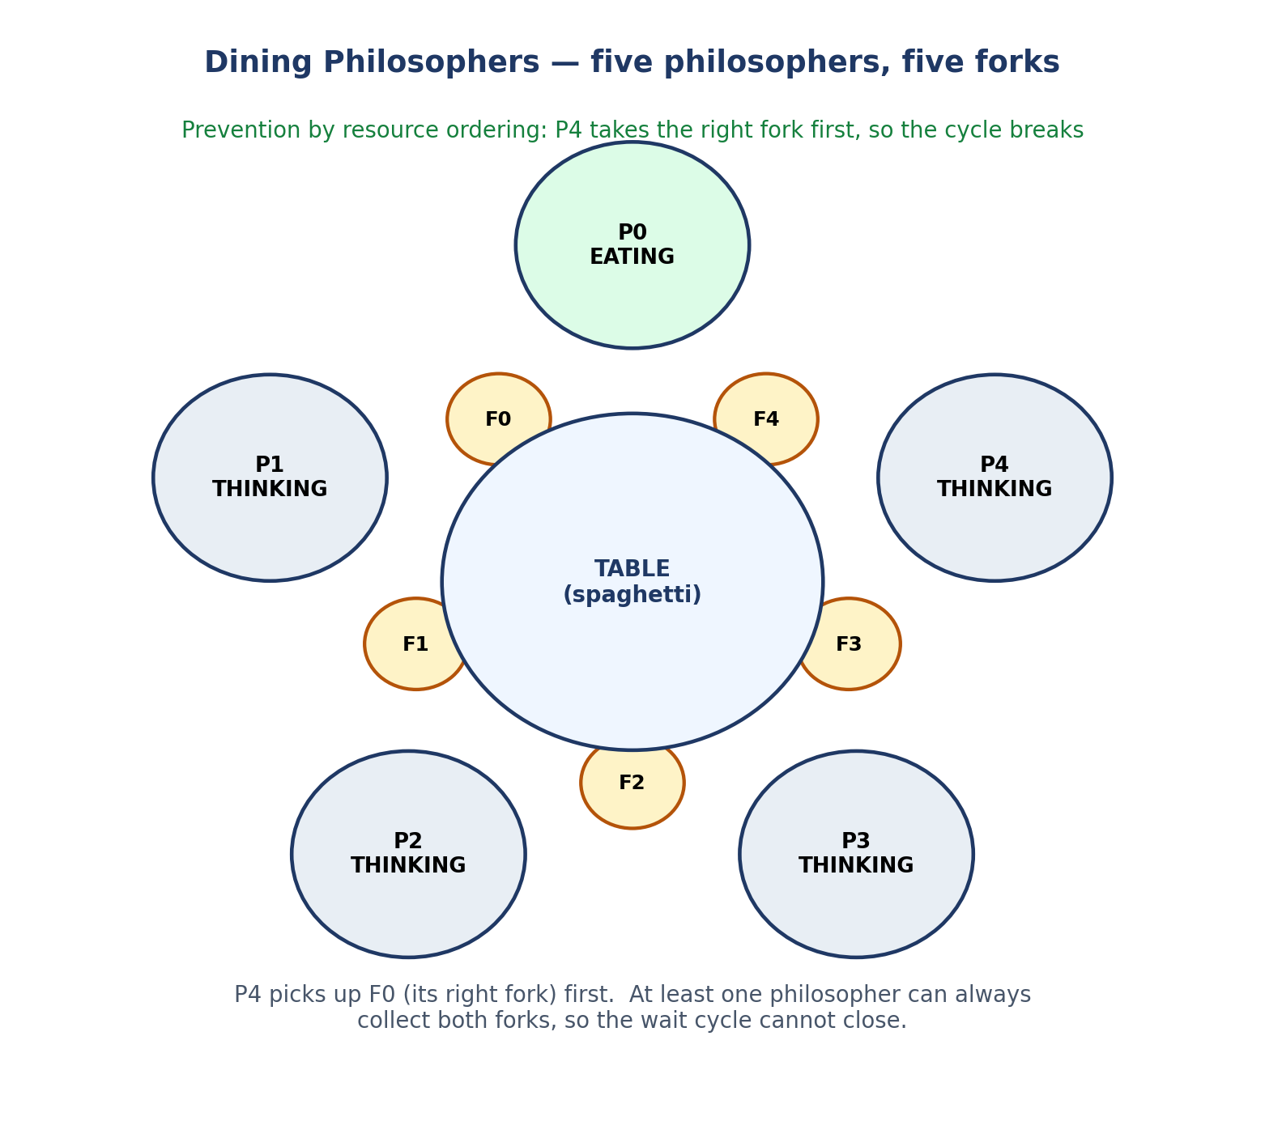
شکل 11. جلوگیری از بن‌بست با ترتیب‌بندی منابع: P4 نخست چنگال راست خود (F0) را برمی‌دارد؛ چرخهٔ انتظار نمی‌تواند بسته شود.

۱۱٫۸ انحصار متقابل، پیشرفت، انتظار محدود و عدالت
جدول 8. راه‌حل‌های فیلسوفان غذاخور مقایسه شدند.
راه‌حل | انحصار متقابل | آزاد از بن‌بست | آزاد از گرسنگی
ساده‌لوحانه (یک چنگال در هر بار) | بله (هر چنگال سمافور دودویی است). | خیر — شکل ۸. | خیر.
test() با سمافور (الگوریتم ۷) | بله. | بله. | تنها با انضباط صف عادلانه برای s[i] و mutex؛ به‌تنهایی توسط الگوریتم تضمین نمی‌شود.
ترتیب‌بندی منابع (فهرست ۶) | بله. | بله. | بدون عدالت در صف‌های چنگال تضمین نمی‌شود: فیلسوف هنوز می‌تواند سبقت بخورد.
پیشخدمت (حداکثر ۴ نفر نشسته) | بله. | بله. | بدون عدالت تضمین نمی‌شود.
چندی–میسرا (۱۹۸۴) | بله. | بله. | بله (به‌سبب ساختار).

۱۱٫۹ مثال عملی و کد منبع (ترتیب‌بندی منابع)
فهرست ۶ ترتیب‌بندی منابع را در C به کار می‌برد. هر فیلسوف سه وعده می‌خورد؛ چاپ نشان می‌دهد آن‌ها به ترتیب‌های گوناگون می‌خورند و همه تمام می‌کنند. این را با نسخهٔ ساده‌لوحانه مقایسه کنید (نخست چپ، سپس راست): اگر هر پنج نفر هم‌زمان چنگال چپ را بردارند، برنامه هنگ می‌کند — در آزمایشگاه با تعویض ترتیب گرفتن به همیشه‌چپ‌اول و با timeout آن را امتحان کنید و بن‌بست را مشاهده کنید. درس عمداً ملموس است: بن‌بستی که دیده‌اید رخ می‌دهد، بهتر از بن‌بستی فهمیده می‌شود که تنها خوانده‌اید.
فهرست ۶. فیلسوفان غذاخور در C: آزاد از بن‌بست با ترتیب‌بندی منابع.
/* dining.c — Dining Philosophers, deadlock-free by resource ordering.
Compile: gcc -std=c11 -O2 -pthread -o dining dining.c
Run: ./dining
Rule: philosopher i takes fork min(i,(i+1)%5) first, then the other
fork. Philosopher 4 therefore takes fork 0 before fork 4, breaking
the circular wait. At most four philosophers can hold one fork
while waiting, so at least one can always eat. Also shown in the
text: the classic semaphore test()/take() solution and the waiter
(arbitrator) solution that allows at most four philosophers to sit
down at once. */
#define _DEFAULT_SOURCE
#include <stdio.h>
#include <semaphore.h>
#include <pthread.h>
#include <unistd.h>

#define N 5
static sem_t fork_sem[N];
static void think(int id) { printf("P%d thinking\n", id); usleep(1000); }
static void eat(int id) { printf("P%d EATING\n", id); usleep(1000); }
static void *philosopher(void *arg) {
int id = (int)(long)arg;
int left = id, right = (id + 1) % N;
int first = left < right ? left : right; /* lower-numbered fork */
int second = left < right ? right : left;
for (int meal = 0; meal < 3; meal++) {
think(id);
sem_wait(&fork_sem[first]); /* pick up forks in order */
sem_wait(&fork_sem[second]);
eat(id);
sem_post(&fork_sem[second]); /* put forks down */
sem_post(&fork_sem[first]);
}
printf("P%d finished\n", id);
return NULL;
}
int main(void) {
pthread_t t[N];
for (int i = 0; i < N; i++) sem_init(&fork_sem[i], 0, 1);
for (long i = 0; i < N; i++) pthread_create(&t[i], NULL, philosopher, (void *)i);
for (int i = 0; i < N; i++) pthread_join(t[i], NULL);
printf("All philosophers ate 3 meals each. No deadlock.\n");
return 0;
}

دستورهای ساخت فهرست ۶.
gcc -std=c11 -O2 -pthread -o dining dining.c
./dining

خروجی نمایشی: خط‌های درهم‌تنیدهٔ «P0 thinking»، «P0 EATING»، … که با «All philosophers ate 3 meals each. No deadlock.» پایان می‌یابد. ترتیب خوردن در هر اجرا متفاوت است؛ ناوردا این است که هر پنج نفر تمام می‌کنند. تابع‌های مهم: sem_wait(&fork_sem[first]) / sem_wait(&fork_sem[second]) چنگال‌ها را به ترتیب کلی می‌گیرند؛ ترتیب، کل سازوکار جلوگیری است. آزمون: با timeout 5 ./dining اجرا کنید؛ سپس گونهٔ ساده‌لوحانه (first = left همیشه) را بسازید و ببینید timeout آن را می‌کشد.

۱۱٫۱۰ فلوچارت
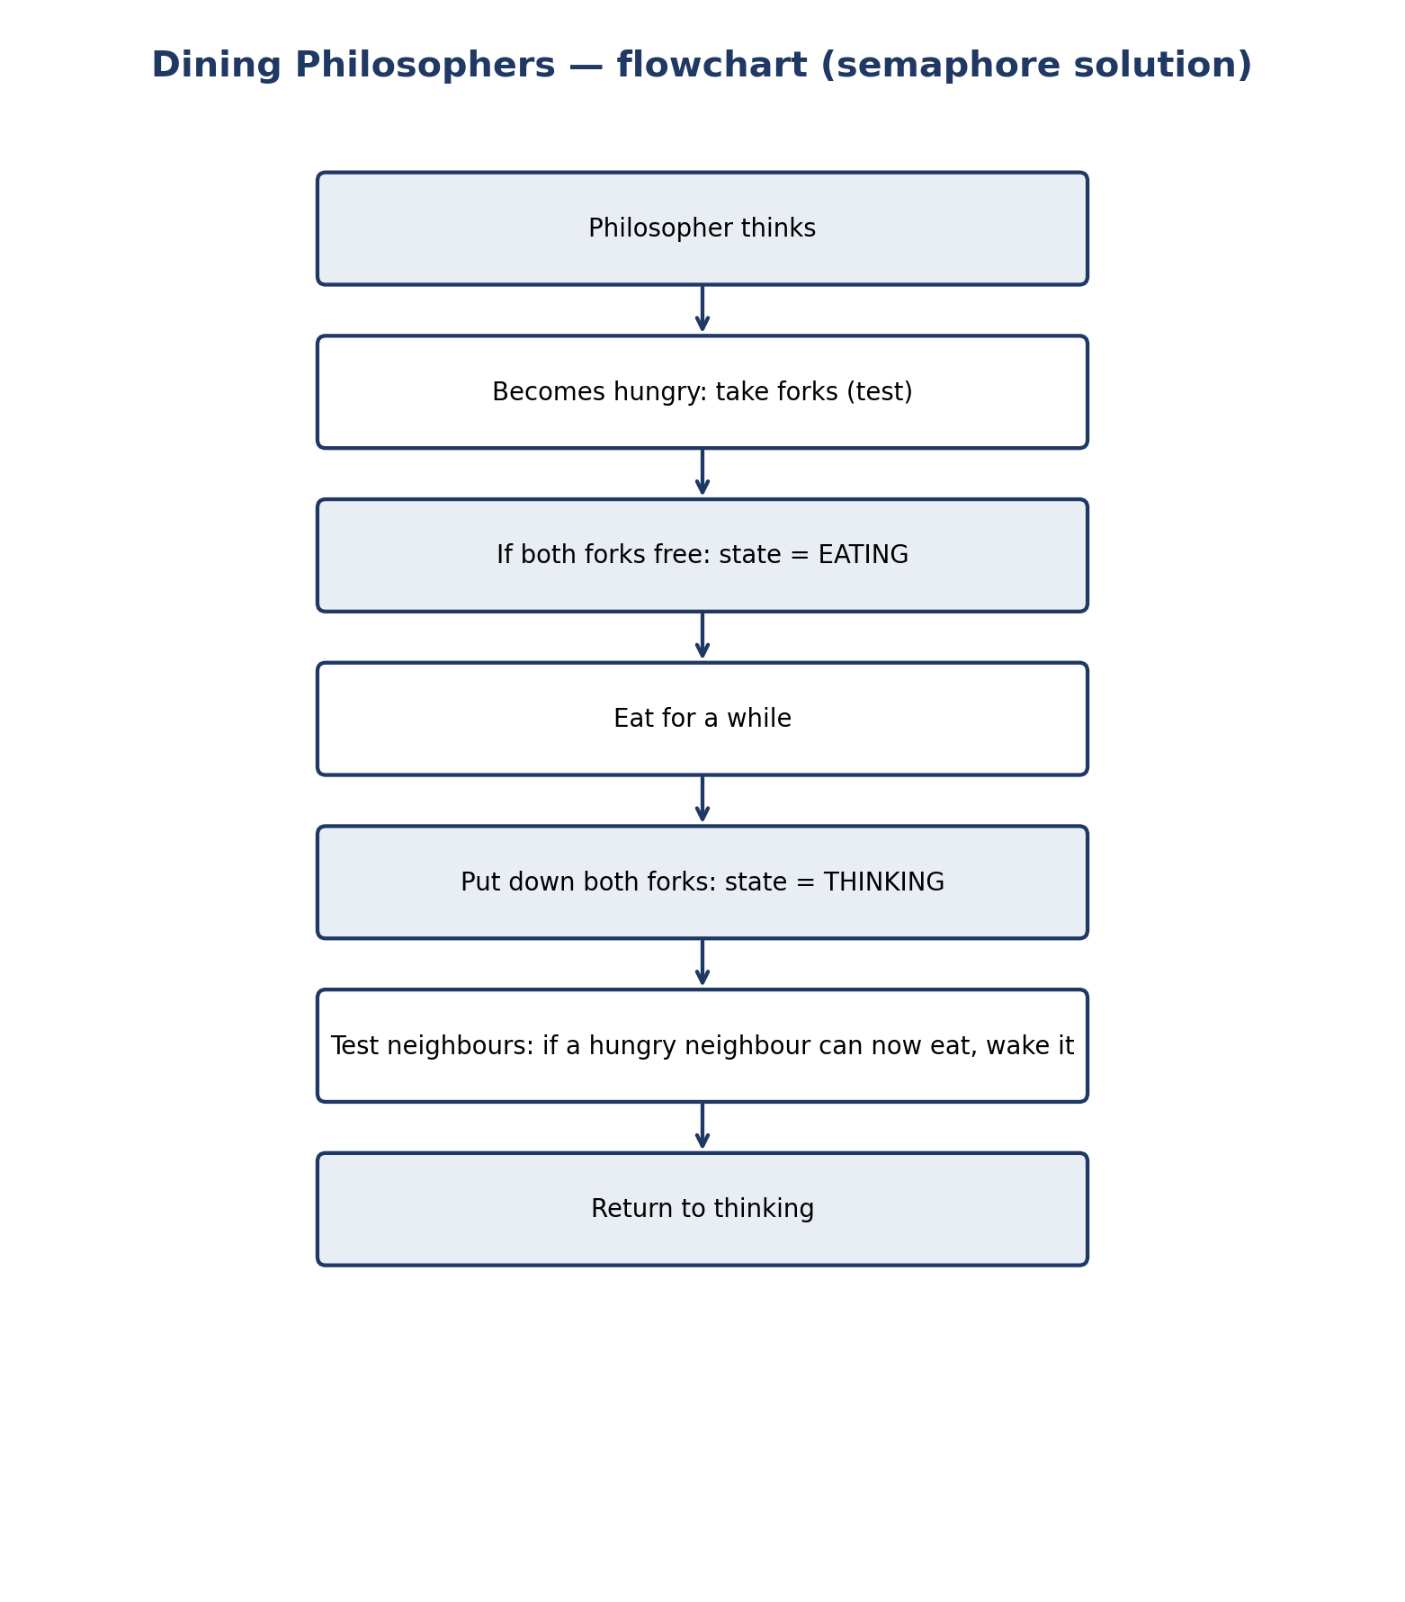
شکل 12. فلوچارت فیلسوف غذاخور در راه‌حل سمافوری (test).

۱۲ جدول‌های جامع مقایسه
این فصل هستهٔ سند است. دو نکته را باید به خاطر داشت. نخست، شش موضوع از یک جنس نیستند: پیترسون و دکر الگوریتم‌های کامل برای دو فرایندند؛ سمافور و مانیتور سازوکارهای عمومی‌اند؛ خوانندگان–نویسندگان و فیلسوفان غذاخور مسئله‌اند که هر یک چند راه‌حل دارند. جدول ۸ پیش از هر مقایسهٔ ویژگی، این تمایز را بیان می‌کند، زیرا ویژگی‌ای مانند «آزاد از بن‌بست» برای سازوکار عمومی (که می‌توان خوب یا بد از آن استفاده کرد) معنایی متفاوت از الگوریتم کامل دارد. دوم، هیچ ویژگی در زیر با «بله» یا «خیر» خشک پاسخ داده نشده است در جایی که پاسخ درست به پیاده‌سازی، فرض‌ها یا عدالت زمان‌بندی وابسته است. استدلال در سلول نوشته شده و فرض‌های کلیدی — صف‌های عادلانهٔ سمافور/مانیتور، حافظهٔ ترتیبی، خروج سرانجام فرایندها از بخش بحرانی — هر جا قضاوت به آن‌ها وابسته است بیان شده‌اند.
جدول 9. سازوکارها، الگوریتم‌ها و مسئله‌ها — تمایزی که هر جدول پس از آن را چارچوب می‌دهد.
موضوع | نوع | دامنه | چه چیزی فراهم می‌کند
پیترسون | الگوریتم کامل | دقیقاً ۲ فرایند | پروتکل ورود/خروج که انحصار متقابل، پیشرفت و انتظار محدود را تضمین می‌کند.
دکر | الگوریتم کامل | دقیقاً ۲ فرایند | همان تضمین پیترسون، با عقب‌نشینی صریح.
سمافور | سازوکار عمومی (سیستم‌عامل / کتابخانه) | هر تعداد فرایند | wait/signal اتمی روی عدد صحیح؛ انحصار متقابل، سیگنال‌دهی و شمارش می‌سازد.
مانیتور | سازوکار زبانی | هر تعداد فرایند | داده + رویه‌ها با انحصار متقابل خودکار + متغیرهای شرطی.
خوانندگان–نویسندگان | مسئلهٔ کلاسیک | هر تعداد خواننده/نویسنده | نیاز هماهنگی؛ راه‌حل‌ها بر پایهٔ سیاست تفاوت دارند.
فیلسوفان غذاخور | مسئلهٔ کلاسیک | ۵ (یا n) فیلسوف | نیاز تخصیص منابع؛ راه‌حل‌ها بر پایهٔ تکنیک جلوگیری تفاوت دارند.

۱۲٫۱ مقایسهٔ جامع: هر شش موضوع در برابر سیزده ویژگی
جدول 10. مقایسهٔ جامع. *برای دو مسئله، ورودی سیاست‌ها/راه‌حل‌های استاندارد را توصیف می‌کند، نه خود بیان مسئله. «بله» برای سازوکار یعنی «بله هنگامی که چنان‌که باید استفاده شود»؛ حالت‌های شکست در ردیف‌های بن‌بست/گرسنگی‌اند.
ویژگی | پیترسون | دکر | سمافور | مانیتور | خوانندگان–نویسندگان* | فیلسوفان غذاخور*
انحصار متقابل | بله، اثبات‌شده (بخش ۶٫۶)، با حافظهٔ ترتیبی. | بله، اثبات‌شده (بخش ۷٫۶)، با حافظهٔ ترتیبی. | بله، با سمافور دودوییِ درست‌استفاده‌شده. | بله، خودکار: یک رویه در هر لحظه. | بله، در هر سیاست: نویسندگان کنار گذاشته می‌شوند (wrt). | بله، در هر راه‌حل: هر چنگال انحصاری است.
پیشرفت | بله. | بله. | بله، اگر درست استفاده شود (بخش بحرانی آزاد وارد می‌شود). استفادهٔ نادرست می‌تواند پیشرفت را مسدود کند. | بله، اگر درست استفاده شود. | بله، در هر سیاست. | بله برای راه‌حل‌های test() / ترتیب‌بندی / پیشخدمت؛ خیر برای راه‌حل ساده‌لوحانه (بن‌بست).
انتظار محدود | بله، کران = ۱ سبقت. | بله، کران = ۱ سبقت. | به‌تنهایی توسط سازوکار خیر: به انضباط صف انتظار وابسته است (FIFO ⇒ بله). | به‌تنهایی توسط سازوکار خیر: به انضباط صف ورود/شرط وابسته است. | اولویت خواننده: برای نویسندگان خیر. اولویت نویسنده: برای خوانندگان خیر. عادلانه: برای هر دو بله. | با test() / ترتیب‌بندی / پیشخدمت به‌تنهایی تضمین نمی‌شود؛ چندی–میسرا: بله.
آزادی از بن‌بست | بله، با فرض‌های بیان‌شده. | بله. | بدون تضمین: فرایندها می‌توانند با گرفتن سمافورها در چرخه یا فراموش‌کردن signal بن‌بست بسازند. | به‌طور کلی بدون تضمین (مانیتورهایی که یکدیگر را فرامی‌خوانند؛ انتظارهای بی‌سیگنال). تک‌مانیتور برای بافر: اگر درست برنامه‌نویسی شود آزاد از بن‌بست است. | بله برای هر سیاست استاندارد (چرخهٔ انتظاری ساخته نمی‌شود). | ساده‌لوحانه: خیر. test() / ترتیب‌بندی / پیشخدمت / چندی–میسرا: بله.
آزادی از گرسنگی | بله (از انتظار محدود نتیجه می‌شود). | بله. | تنها با صف عادلانه (مانند FIFO)؛ POSIX بیداری FIFO را تضمین نمی‌کند. | تنها با انضباط صف عادلانه. | اولویت خواننده: نویسندگان می‌توانند گرسنه بمانند. اولویت نویسنده: خوانندگان می‌توانند گرسنه بمانند. عادلانه: هر دو آزاد از گرسنگی‌اند. | test() / ترتیب‌بندی / پیشخدمت: تنها با صف‌های عادلانه. چندی–میسرا: بله.
عدالت | عادلانه: نوبت بر پایهٔ آخرین نویسنده تناوب می‌کند؛ شبیه FCFS برای دو فرایند. | عادلانه: نوبت هنگام خروج واگذار می‌شود. | عدالت درونی ندارد؛ ترتیب صف تصمیم می‌گیرد. | عدالت درونی ندارد؛ ترتیب صف تصمیم می‌گیرد. | سیاست همان تصمیم عدالت است: خواننده، نویسنده یا عادلانه. | عدالت تصمیم سیاستی است؛ راه‌حل کلاسیک به‌خودی‌خود عادلانه نیست.
انتظار مشغول | بله — در آزمون while می‌چرخد. | بله — در دو حلقهٔ تو در تو می‌چرخد. | خیر (پیاده‌سازی معمول): در صف مسدود می‌شود. | خیر: روی متغیرهای شرطی / صف ورود مسدود می‌شود. | خیر هنگامی که روی سمافورها/مانیتورهای مسدودکننده ساخته شود. | خیر هنگامی که روی سمافورها/مانیتورهای مسدودکننده ساخته شود.
پیش‌دستی (Preemption) | اگر فرایندی درون بخش بحرانی پیش‌دستی شود، دیگری می‌چرخد تا ادامه دهد (روی تک‌پردازنده، چرخاننده می‌تواند نگه‌دارنده را گرسنه نگه دارد اگر هرگز واگذار نکند). | مانند پیترسون؛ فرایند عقب‌نشستهٔ منتظر نوبت نیز آسیب‌پذیر است. | نگه‌دارندهٔ پیش‌دستی‌شده دیگران را تا اجرای دوباره مسدود می‌کند؛ منتظران CPU مصرف نمی‌کنند. | مانند سمافور. | نویسنده/خوانندهٔ پیش‌دستی‌شده wrt / readCount را نگه می‌دارد و دیگران را به تأخیر می‌اندازد. | خورندهٔ پیش‌دستی‌شده هر دو چنگال را نگه می‌دارد؛ دیگران منتظر می‌مانند.
مقیاس‌پذیری | خیر: دقیقاً ۲ فرایند. (پیترسون به n فرایند تعمیم می‌یابد، اما شکل n فرایندی به‌ندرت استفاده می‌شود.) | خیر: دقیقاً ۲ فرایند. | بله: هر تعداد؛ سمافورهای شمارنده تا N منبع مقیاس می‌یابند. | بله: هر تعداد فرایند می‌توانند مانیتور را فراخوانند. | بله: هر تعداد خواننده/نویسنده. | بله: هر n فیلسوف (تحلیل بن‌بست تعمیم می‌یابد).
پیچیدگی | کم: ۴ خط؛ اثبات کوتاه است. | متوسط: حلقهٔ عقب‌نشینی؛ اثبات طولانی‌تر است. | از نظر مفهومی کم؛ در استفادهٔ درست بالا — انضباط بر عهدهٔ برنامه‌نویس است. | متوسط: مانیتور + متغیرهای شرطی؛ کامپایلر کمک می‌کند. | متوسط: یک شمارنده + دو سمافور (اولویت خواننده)؛ عادلانه یکی بیشتر می‌افزاید. | متوسط تا بالا: انضباط test()، یا قاعده‌های ترتیب‌بندی/پیشخدمت.
تعداد فرایندها | ۲ | ۲ | هر تعداد | هر تعداد | هر تعداد | ۵ (کلاسیک)؛ n در حالت کلی
نیازهای پیاده‌سازی | حافظهٔ مشترک + بارگذاری/ذخیرهٔ اتمی و ترتیبی. بدون سازوکار سخت‌افزاری و بدون فراخوان سیستم‌عامل. | مانند پیترسون. | wait/signal اتمی (هسته یا کتابخانه) + صف‌های انتظار. | پشتیبانی زبان/زمان اجرا از قفل مانیتور + متغیرهای شرطی (یا ساخته‌شده از mutex + condvar، مانند C). | سمافورها یا مانیتور. | سمافورها یا مانیتور (به‌همراه mutex برای test()).
محدودیت‌های اصلی | ۲ فرایند؛ انتظار مشغول؛ وابسته به مدل حافظه؛ فرض خروج سرانجام از بخش بحرانی. | مانند پیترسون، به‌علاوهٔ عقب‌نشینی شکننده‌تر. | به‌راحتی بد استفاده می‌شود؛ بدون بررسی ساختاری؛ عدالت وابسته به پیاده‌سازی است. | در C پشتیبانی بومی ندارد؛ سیگنال به خاطر سپرده نمی‌شود؛ رویه‌های طولانی همه را مسدود می‌کنند. | هیچ سیاست واحد بهترین نیست — خواننده، نویسنده و عادلانه بده‌بستان دارند. | راه‌حل ساده‌لوحانه بن‌بست می‌کند؛ آزادی از گرسنگی به انضباط عادلانه یا چندی–میسرا نیاز دارد.

۱۲٫۲ پیترسون در برابر دکر
جدول 11. پیترسون در برابر دکر.
جنبه | پیترسون (۱۹۸۱) | دکر (۱۹۶۵)
متغیرهای مشترک | flag[2], turn | flag[2], turn (یکسان)
آزمون ورود | while واحد: flag[j] و turn == j | while بیرونی روی flag[j] + while درونی روی turn، با عقب‌نشینی
عقب‌نشینی | نیازی نیست: واگذاری با نوشتن turn انجام می‌شود | صریح: پایین‌آوردن flag[i]، انتظار برای نوبت، بالا بردن دوبارهٔ flag[i]
انتظار محدود | بله، کران ۱ | بله، کران ۱
طول اثبات | کوتاه (استدلال turn) | طولانی‌تر (تحلیل موردی روی عقب‌نشینی)
انتظار مشغول | یک حلقهٔ چرخش | دو حلقهٔ چرخش تو در تو
شکنندگی | بازمرتب‌کردن دو انتساب آن را می‌شکند | حذف بالا بردن دوبارهٔ flag یا جابه‌جا کردن turn = j آن را می‌شکند
زمان استفاده | آموزش و مثال استاندارد دوفرایندی | تاریخ؛ برای توضیح‌های نو از پیترسون استفاده کنید

جمع‌بندی: برای هر هدف نو، پیترسون الگوریتم بهتری است — ساده‌تر، اثبات کوتاه‌تر، تضمین‌های یکسان. دکر اهمیت دارد زیرا نخست بود: اثبات کرد راه‌حل نرم‌افزاریِ محض وجود دارد.

۱۲٫۳ سمافور در برابر مانیتور
جدول 12. سمافور در برابر مانیتور.
جنبه | سمافور | مانیتور
سطح | سازوکار سطح پایین سیستم‌عامل/کتابخانه | سازوکار سطح بالای زبانی
انحصار متقابل | وظیفهٔ برنامه‌نویس: جفت‌کردن درست wait/signal | خودکار: یک رویه در هر لحظه
انتظار | wait() روی سمافور | wait() روی متغیر شرطی (قفل را آزاد می‌کند)
سیگنال‌دهی | signal() افزایش می‌دهد (و به خاطر سپرده می‌شود) | signal() یک منتظر را بیدار می‌کند (و اگر کسی منتظر نیست به خاطر سپرده نمی‌شود)
اشکال معمول | signal فراموش‌شده یا جابه‌جا → بن‌بست | if به‌جای while پس از wait → از دست رفتن شرط (مسا)
بیان‌گری | عمومی‌تر: شمارش، ملاقات، سیگنال‌دهی | برای مسئله‌های دادهٔ مشترک روشن‌تر؛ شمارش به متغیرهای اضافی نیاز دارد
پشتیبانی در C | sem_t در POSIX | بومی هیچ — از pthread mutex + condvar ساخته می‌شود
پشتیبانی در جاوا | java.util.concurrent.Semaphore | متدهای synchronized + wait/notify (ساخته‌شده)

جمع‌بندی: مانیتور انضباط سمافور است که در سازوکار زبانی پیچیده شده است. هنگامی که مسئله «دادهٔ مشترک + عملیات روی آن» است (بافر محدود، خوانندگان–نویسندگان)، مانیتور روشن‌تر و امن‌تر است. هنگامی که مسئله «شمارش N منبع یکسان» یا «سیگنال‌دادن رویداد» است، سمافور ابزار مستقیم‌تر است. سیستم‌های واقعی هر دو را به کار می‌برند: نخ‌های POSIX mutex و متغیرهای شرطی (اجزای مانیتور) و سمافورها را می‌دهند و برنامه‌نویس بر پایهٔ مسئله انتخاب می‌کند.

۱۲٫۴ سیاست‌های خوانندگان–نویسندگان
جدول 13. سیاست‌های خوانندگان–نویسندگان: بده‌بستان‌ها.
سیاست | چه کسی می‌تواند گرسنه بماند | موازی‌کاری خواننده | تأخیر نویسنده | زمان استفاده
اولویت خواننده | نویسندگان | بیشینه | زیاد زیر بار خواندن | خواندن غلبه دارد و تأخیر گاه‌به‌گاه نویسنده قابل تحمل است (مانند حافظهٔ نهانِ بیشترخواندنی).
اولویت نویسنده | خوانندگان | کاهش‌یافته هنگامی که نویسندگان منتظرند | کم | نوشتن‌ها نادر اما فوری‌اند (مانند به‌روزرسانی پیکربندی).
عادلانه (دروازه) | هیچ‌کس | اندکی کاهش‌یافته | کران‌دار | هر دو طرف اهمیت دارند، یا صحت به آزادی از گرسنگی نیاز دارد.

۱۲٫۵ راه‌حل‌های فیلسوفان غذاخور
جدول 14. راه‌حل‌های فیلسوفان غذاخور: در هر راه‌حل حداکثر دو نفر از پنج فیلسوف می‌توانند هم‌زمان بخورند (غیرمجاور).
راه‌حل | بن‌بست | گرسنگی | موازی‌کاری (بیشینهٔ خورندگان)
ساده‌لوحانه (چپ، سپس راست) | بن‌بست می‌کند | — | تا ۲ (اما ممکن است ۰ باشد)
test() (الگوریتم ۷) | آزاد | بدون صف‌های عادلانه ممکن است | ۲ (غیرمجاور)
ترتیب‌بندی منابع | آزاد | بدون صف‌های عادلانه ممکن است | ۲
پیشخدمت (حداکثر ۴ نفر) | آزاد | بدون صف‌های عادلانه ممکن است | ۲
چندی–میسرا | آزاد | آزاد | ۲

۱۲٫۶ آنچه جدول‌ها نمی‌گویند
- «بله» برای انحصار متقابل به‌معنای قابل استفاده بودن در همه‌جا نیست: بلهٔ پیترسون برای دو فرایند با حافظهٔ ترتیبی برقرار است و دربارهٔ صد نخ روی ماشین با حافظهٔ سست چیزی نمی‌گوید.
- آزادی از بن‌بست سازوکار، پرسش نادرستی است: سازوکار به‌خودی‌خود نمی‌تواند بن‌بست کند، تنها برنامهٔ نوشته‌شده با آن می‌تواند. پس جدول می‌پرسد آیا سازوکار به نوشتن برنامهٔ آزاد از بن‌بست کمک می‌کند یا مانع آن می‌شود.
- عملکرد عمداً در جدول‌ها غایب است: سرعت نسبی به رقابت، طول انتظار و سخت‌افزار وابسته است و بنچمارک کوچک روی یک ماشین هیچ چیز کلی را اثبات نمی‌کند. راهنمای کیفی — برای انتظار کوتاه بچرخید، برای انتظار طولانی مسدود شوید — در بخش‌های ۲٫۵ و ۶٫۷ آمده است.

۱۳ مثال‌های کارشده

۱۳٫۱ پیترسون: ردگیری شمارندهٔ مشترک (مثال ساده)
دو نخ هر یک شمارنده را ۳ بار افزایش می‌دهند؛ بدون همگام‌سازی مقدار نهایی می‌تواند از ۳ تا ۶ باشد؛ با پیترسون (فهرست ۱) همیشه ۶ است. یک درهم‌تنیدگی ممکن را ردگیری کنید: P0 وارد می‌شود (شمارنده ۰ ← ۱) و خارج می‌شود؛ P1 وارد می‌شود (۱ ← ۲) و خارج می‌شود؛ P0 وارد می‌شود (۲ ← ۳) — ترتیب سریالی، ترتیبی از شش بخش بحرانی است و هر درهم‌تنیدگی چنین ترتیب سریالی است. این تعریف صحت در اینجاست: اجرای هم‌روند معادل برخی اجرای سریالی است.

۱۳٫۲ دکر: چرا عقب‌نشینی لازم است
خط‌های عقب‌نشینی را از دکر حذف کنید (تنها while(flag[j]) ; را نگه دارید) و سناریویی را که هر دو پرچم خود را هم‌زمان تنظیم می‌کنند دوباره اجرا کنید. هر دو flag[other] = true را می‌بینند، هر دو در while بیرونی می‌چرخند، هیچ‌یک هرگز پرچم خود را پایین نمی‌آورد و هیچ‌کس وارد نمی‌شود — بن‌بست. عقب‌نشینی بهینه‌سازی نیست؛ سازوکاری است که انتظار متقارن را می‌شکند. بازگرداندن بررسی turn باعث می‌شود دقیقاً یکی از آن‌ها عقب بنشیند و بن‌بست ناپدید شود.

۱۳٫۳ سمافور: ردگیری مقادیر wait/signal (گام‌به‌گام)
سمافور دودویی mutex = 1؛ سه فرایند هر یک wait(mutex)؛ بخش بحرانی؛ signal(mutex) را اجرا می‌کنند. فرض کنید P1 نخست wait می‌کند (mutex از ۱ به ۰ می‌رود و وارد می‌شود)، P2 منتظر می‌ماند (۰ به ‎−۱ می‌رسد و مسدود می‌شود)، P3 منتظر می‌ماند (‎−۱ به ‎−۲ می‌رسد و مسدود می‌شود). P1 سیگنال می‌کند (‎−۲ به ‎−۱ می‌رسد و P2 را بیدار می‌کند). P2 وارد می‌شود و سیگنال می‌کند (‎−۱ به ۰ می‌رسد و P3 را بیدار می‌کند). P3 وارد می‌شود و سیگنال می‌کند (۰ به ۱ می‌رسد). مقدار، صف را ردگیری می‌کند: مقادیر منفی منتظران را می‌شمارند. گونهٔ رایج امتحان همین ردگیری را با سمافور شمارندهٔ مقداردهی‌شده به ۲ می‌خواهد — دو منتظر نخست پیش می‌روند و سومی مسدود می‌شود — به تمرین ۱۴٫۳ مراجعه کنید.

۱۳٫۴ مانیتور: بافر محدود، گام‌به‌گام
بافر N = 2، در آغاز خالی. تولیدکنندهٔ A مقدار x را می‌گذارد (count برابر ۱)، مقدار y را می‌گذارد (count برابر ۲). تولیدکنندهٔ B فراخوان put می‌کند: count == 2 است، پس روی notFull منتظر می‌ماند و قفل را آزاد می‌کند. مصرف‌کنندهٔ C فراخوان get می‌کند: x را حذف می‌کند (count برابر ۱)، notFull را signal می‌کند و B بیدار می‌شود، قفل را دوباره می‌گیرد، count را دوباره می‌آزماید (۱ < ۲، پس پیش می‌رود)، z را می‌گذارد (count برابر ۲). آزمودن دوباره پس از بیداری همان گامی است که دانشجویان از آن می‌گذرند: اگر B به‌جای while از if استفاده کرده بود و دو تولیدکننده بیدار شده بودند، هر دو می‌توانستند در بافر پر بنویسند. بخش ۹٫۴ توضیح می‌دهد چرا while زیر معناشناسی مسا اجباری است.

۱۳٫۵ خوانندگان–نویسندگان: چه کسی می‌تواند پیش برود؟
سناریو (اولویت خواننده): خوانندگان R1 و R2 فعال‌اند؛ نویسندهٔ W1 منتظر است؛ خوانندهٔ R3 می‌رسد. R3 از mutex می‌گذرد، readCount را به ۳ افزایش می‌دهد و می‌خواند — R3 از W1 سبقت می‌گیرد، که دقیقاً سازوکار گرسنگی اولویت خواننده است. زیر راه‌حل عادلانه (فهرست ۵)، R3 باید از gate بگذرد که W1 در حالی که منتظر است آن را نگه داشته است، پس R3 پشت سر W1 صف می‌کشد؛ W1 هنگامی که R1 و R2 تمام می‌کنند می‌نویسد و R3 پس از آن می‌خواند. یک سمافور اضافی پاسخ به «چه کسی بعد پیش می‌رود» را کاملاً تغییر می‌دهد — به همین دلیل سیاست باید پیش از آنکه ردگیری نمره داده شود بیان شود.

۱۳٫۶ فیلسوفان غذاخور: ردگیری حالت‌ها
پنج فیلسوف، آرایهٔ حالت، حالت اولیه همه THINKING. توالی رویداد: P0 گرسنه می‌شود ← test(0) ← همسایگان در حال تفکر ← EATING. P1 گرسنه می‌شود ← test(1) ← همسایهٔ P0 در حال خوردن ← HUNGRY می‌ماند (روی s[1] مسدود است). P2 گرسنه می‌شود ← test(2) ← همسایگان P1 (گرسنه، نه در حال خوردن) و P3 (در حال تفکر) ← EATING. P3 گرسنه می‌شود ← همسایهٔ P2 در حال خوردن ← HUNGRY. P4 گرسنه می‌شود ← همسایهٔ P0 در حال خوردن ← HUNGRY. اکنون دو نفر می‌خورند (P0 و P2 — بیشینه، غیرمجاور) و سه نفر منتظرند. هنگامی که P0 تمام می‌کند، test(4) و test(1) اجرا می‌شوند: همسایگان P1 یعنی P0 (اکنون در حال تفکر) و P2 (در حال خوردن) هستند ← هنوز گرسنه؛ همسایگان P4 یعنی P3 (گرسنه) و P0 (در حال تفکر) هستند ← EATING. ردگیری نشان می‌دهد test() هنگام پایان چگونه دقیقاً همسایگانی را که اکنون می‌توانند بخورند بیدار می‌کند و کران «حداکثر دو نفر می‌خورند» چگونه از غیرمجاور بودن پدید می‌آید.

۱۴ تمرین‌های نمونه و پاسخ‌ها
هر تمرین بیان می‌کند چه چیزی آزموده می‌شود. پیش از خواندن پاسخ، آن را حل کنید؛ پاسخ‌ها توضیح می‌دهند، نه اینکه تنها پاسخ را بدهند.

۱۴٫۱ تمرین ۱ — آیا این الگوریتم سه ویژگی را برآورده می‌کند؟
این بخش ورود را برای دو فرایند در نظر بگیرید (تنها flag[i]، بدون turn): flag[i] = true; while (flag[j]) ; — بخش بحرانی — flag[i] = false. آیا (الف) انحصار متقابل، (ب) پیشرفت، (ج) انتظار محدود را برآورده می‌کند؟ هر پاسخ را توجیه کنید.
پاسخ. پاسخ.
(الف) بله، انحصار متقابل برقرار است: فرایند تنها هنگامی وارد می‌شود که flag[j] برابر false باشد و flag[j] از ورود Pj تا خروج آن برابر true است، پس هر دو نمی‌توانند با هم بگذرند. (ب) خیر، پیشرفت شکست می‌خورد: اگر هر دو پیش از آزمودن دیگری پرچم خود را تنظیم کنند، هر دو برای همیشه می‌چرخند در حالی که بخش بحرانی آزاد است — بن‌بستی که هیچ‌کس درون آن نیست. (ج) خیر، انتظار محدود شکست می‌خورد: همان سناریو هر دو را به‌طور نامحدود گرسنه نگه می‌دارد (کران متناهی نیست). این مثال نشان می‌دهد انحصار متقابل به‌تنهایی آسان است؛ پیشرفت همان ویژگی است که تلاش تنها با پرچم در آن شکست می‌خورد و به همین دلیل turn (یا عقب‌نشینی) لازم است.

۱۴٫۲ تمرین ۲ — شرایط مسابقه را شناسایی کنید
دو نخ counter++ را بدون همگام‌سازی، هر یک ۱۰٬۰۰۰ بار اجرا می‌کنند. مقدار نهایی اغلب کمتر از ۲۰٬۰۰۰ است، اما هرگز بیشتر از آن نیست. با درهم‌تنیدگی توضیح دهید چرا کمتر است، چرا هرگز بیشتر نیست و چه تغییر واحدی آن را اصلاح می‌کند.
پاسخ. پاسخ.
counter++ بارگذاری–افزایش–ذخیره است. اگر نخ A مقدار ۱۰۰ را بارگذاری کند، نخ B مقدار ۱۰۰ را بارگذاری کند و هر دو ۱۰۱ را ذخیره کنند، یک افزایش از دست می‌رود (بخش ۲٫۲) — مقدار تنها می‌تواند از دست برود، هرگز تکثیر نمی‌شود، زیرا ذخیره همیشه old + 1 را برای مقداری که بارگذاری شده بود می‌نویسد؛ هیچ درهم‌تنیدگی دو افزایش از یک بارگذاری نمی‌سازد. هرگز بالای ۲۰٬۰۰۰ نیست زیرا هر یک از ۲۰٬۰۰۰ اجرا حداکثر یک واحد به مقدار نهایی ذخیره‌شده می‌افزاید. اصلاح این است که سه گام را نسبت به یکدیگر اتمی کنیم — آن‌ها را در بخش بحرانی بگذاریم (mutex، سمافور دودویی یا پیترسون/دکر برای دو فرایند) — و با فهرست ۱ بررسی کنیم که نتیجه آنگاه دقیقاً ۲۰٬۰۰۰ است.

۱۴٫۳ تمرین ۳ — ردگیری مقادیر سمافور
سمافور شمارنده S = 2 (دو چاپگر یکسان). فرایندهای A، B، C و D هر یک به ترتیب ورود wait(S)؛ استفاده از چاپگر؛ signal(S) را اجرا می‌کنند. S را پس از هر عملیات ردگیری کنید و بیان کنید کدام فرایندها مسدود و کدام‌یک بیدار می‌شوند. (از قرارداد کتاب درسی استفاده کنید: S می‌تواند منفی شود و |S| برابر تعداد منتظران است.)
پاسخ. پاسخ.
A منتظر می‌ماند: ۲ ← ۱، پیش می‌رود. B منتظر می‌ماند: ۱ ← ۰، پیش می‌رود. C منتظر می‌ماند: ۰ ← ‎−۱، مسدود می‌شود (یک منتظر). D منتظر می‌ماند: ‎−۱ ← ‎−۲، مسدود می‌شود (دو منتظر). A سیگنال می‌کند: ‎−۲ ← ‎−۱، C را بیدار می‌کند. C پیش می‌رود؛ B سیگنال می‌کند: ‎−۱ ← ۰، D را بیدار می‌کند؛ D پیش می‌رود. C سیگنال می‌کند: ۰ ← ۱؛ D سیگنال می‌کند: ۱ ← ۲. درس: سمافور شمارندهٔ مقداردهی‌شده به N، N فرایند را وارد می‌کند و مقادیر منفی شمارندهٔ طول صف‌اند، نه خطا.

۱۴٫۴ تمرین ۴ — خوانندگان و نویسندگان: چه کسی پیش می‌رود؟
راه‌حل اولویت خواننده. در زمان t، خوانندگان R1 و R2 فعال‌اند، نویسندهٔ W1 منتظر است و خوانندهٔ R3 می‌رسد، سپس نویسندهٔ W2 می‌رسد. (الف) برای R3 و W2 چه اتفاقی می‌افتد؟ (ب) زیر راه‌حل عادلانه چه چیزی تغییر می‌کند؟ (ج) آیا W1 زیر اولویت خواننده می‌تواند گرسنه بماند؟ سناریویی بدهید.
پاسخ. پاسخ.
(الف) R3 بی‌درنگ می‌خواند (readCount برابر ۳ می‌شود؛ قفل نخستین خواننده روی wrt پیش‌تر نگه داشته شده است). W2 پشت سر W1 روی wrt منتظر می‌ماند. (ب) زیر راه‌حل عادلانه، R3 باید از gate بگذرد که W1 در حالی که منتظر است آن را نگه داشته است، پس R3 پشت سر W1 صف می‌کشد؛ W1 هنگامی که R1 و R2 تمام می‌کنند پیش می‌رود، سپس W2، سپس R3 (ترتیب ورود در gate). (ج) بله: اگر خوانندگان جدید همچنان برسند در حالی که خوانندگان فعال‌اند، readCount هرگز به ۰ نمی‌رسد و W1 برای همیشه منتظر می‌ماند — برای نمونه خوانندگانی که هر ۱۰ میلی‌ثانیه می‌رسند و هر یک ۲۰ میلی‌ثانیه می‌خوانند، دست‌کم یک خواننده را در همهٔ زمان‌ها فعال نگه می‌دارند. سیستم بن‌بست ندارد، اما W1 گرسنه می‌ماند.

۱۴٫۵ تمرین ۵ — معناشناسی مانیتور: هور در برابر مسا
مانیتور بافر محدود به‌جای while از if (count == N) wait(notFull) استفاده می‌کند. زیر معناشناسی (الف) هور و (ب) مسا، آیا دو تولیدکننده می‌توانند هر دو در بافر پر درج کنند؟ توضیح دهید.
پاسخ. پاسخ.
(الف) زیر معناشناسی هور، خیر: تولیدکنندهٔ سیگنال‌داده‌شده بی‌درنگ اجرا می‌شود، پیش از اینکه تولیدکنندهٔ دیگری بتواند درج کند، پس شرط (پر نبودن) هنگامی که ادامه می‌دهد هنوز درست است — if در نظریه امن است. (ب) زیر معناشناسی مسا، بله: سیگنال‌دهنده ادامه می‌دهد، تولیدکنندهٔ دیگری ممکن است پیش از اجرای تولیدکنندهٔ بیدارشده بافر را پر کند، پس if بازگردانده‌شدهٔ او دوباره نمی‌آزماید و او در بافر پر می‌نویسد — سرریز. به همین دلیل کد POSIX/جاوا باید از while استفاده کند. بیداری‌های کاذب حتی زیر معناشناسی هور در عمل به همین نتیجه می‌رسند.

۱۴٫۶ تمرین ۶ — فیلسوفان غذاخور: تحلیل بن‌بست
پنج فیلسوف از راه‌حل ساده‌لوحانه استفاده می‌کنند (نخست چنگال چپ، سپس چنگال راست، هر دو سمافور دودویی). (الف) درهم‌تنیدگی‌ای بدهید که بن‌بست می‌کند. (ب) چهار شرط کافمن را نام ببرید و نشان دهید هر یک در درهم‌تنیدگی شما برقرار است. (ج) آیا محدودکردن میز به چهار فیلسوف از بن‌بست جلوگیری می‌کند؟ چرا؟
پاسخ. پاسخ.
(الف) هر پنج نفر گرسنه می‌شوند و هر یک پیش از اینکه چنگال راست را بگیرد، چنگال چپ خود را می‌گیرد (بخش ۱۱٫۵). هر یک سپس روی چنگال راست خود که همسایهٔ سمت راست آن را نگه داشته است مسدود می‌شود. (ب) انحصار متقابل: هر چنگال به‌صورت انحصاری نگه داشته می‌شود. نگه‌داشتن و انتظار: هر یک چنگال چپ خود را نگه می‌دارد در حالی که منتظر چنگال راست خود است. عدم پیش‌دستی: چنگال را نمی‌توان از نگه‌دارنده‌اش گرفت. انتظار چرخه‌ای: P0 منتظر چنگال P1 است، P1 منتظر P2، …، P4 منتظر P0 — یک چرخه. هر چهار شرط برقرار است، پس بن‌بست ممکن است (و در این درهم‌تنیدگی، واقعی است). (ج) بله: با حداکثر چهار فیلسوف، دست‌کم یک چنگال آزاد است، پس دست‌کم یک فیلسوف می‌تواند هر دو چنگال را بگیرد — دقیق‌تر، چرخهٔ انتظار نیازمند نگه‌داشته‌شدن هر پنج چنگال است که با چهار فیلسوف نمی‌تواند رخ دهد. این راه‌حل پیشخدمت با سمافور مقداردهی‌شده به ۴ است (بخش ۱۱٫۷).

۱۴٫۷ تمرین ۷ — پیترسون زیر مدل حافظهٔ ضعیف
دانشجویی پیترسون را با bool معمولی (غیراتمی) flag[2] و int معمولی turn در C پیاده می‌کند. روی x86 برنامه معمولاً شمارندهٔ درست را چاپ می‌کند و روی ماشین دیگری گهگاه شمارندهٔ نادرست چاپ می‌کند. توضیح دهید چرا «معمولاً درست روی x86» برنامه را درست اثبات نمی‌کند و اصلاح را نام ببرید.
پاسخ. پاسخ.
x86 مدل حافظهٔ قوی دارد (ذخیره‌ها با یکدیگر به شیوه‌ای که اشکال نیاز دارد بازمرتب نمی‌شوند) و کامپایل ساده هم ممکن است دو ذخیره را بازمرتب نکند، پس اشکال نهفته است — آزمون نمی‌تواند شکستی را مشاهده کند که سخت‌افزار اتفاقاً نشان نمی‌دهد. روی ماشینی با مدل ضعیف‌تر (برای نمونه ARM) ذخیرهٔ turn می‌تواند پیش از ذخیرهٔ flag دیده شود و اثبات انحصار متقابل که فرض می‌کند ترتیب برنامه همان ترتیب مشاهده‌شده است، دیگر برقرار نیست؛ شمارندهٔ نادرست نشانه است. «معمولاً درست» گزاره‌ای دربارهٔ آزمون است، نه اثبات. اصلاح: از _Atomic زبان C11 با ترتیب ترتیبی (فهرست ۱) یا mutex استفاده کنید — تضمین ترتیب، نه امید به سخت‌افزار.

۱۴٫۸ تمرین ۸ — طراحی: مانیتور عادلانهٔ خوانندگان–نویسندگان
مانیتوری (حالت + رویه‌ها + شرایط) برای خوانندگان–نویسندگان طراحی کنید که برای هر دو طرف آزاد از گرسنگی باشد. شرط انتظار برای startRead و startWrite را بیان کنید و استدلال کنید چرا هیچ طرفی گرسنه نمی‌ماند.
پاسخ. پاسخ.
activeReaders، activeWriters، waitingReaders و waitingWriters (الگوریتم ۶) و دروازه (شمارندهٔ ورود یا صف FIFO صریح درخواست‌ها) را نگه دارید. خواننده تا زمانی منتظر می‌ماند که activeWriters > 0 یا waitingWriters > 0 باشد (نویسنده‌ای زودتر رسیده است)؛ نویسنده تا زمانی منتظر می‌ماند که activeReaders > 0 یا activeWriters > 0 باشد. هنگام خروج، طرفی را که طولانی‌ترین زمان را منتظر مانده است signal کنید. هیچ طرفی گرسنه نمی‌ماند زیرا درخواست‌ها به ترتیب ورود سرویس می‌شوند: درخواست تنها می‌تواند توسط درخواست‌هایی که پیش از آن رسیده‌اند سبقت بخورد، که تعدادی متناهی‌اند. نکتهٔ ضروری، جملهٔ دوم در startRead است (waitingWriters > 0): بدون آن، مانیتور به اولویت خواننده تنزل می‌یابد و نویسندگان می‌توانند گرسنه بمانند (تمرین ۱۴٫۴).

۱۵ کاربردهای عملی در سیستم‌های عامل
- هسته‌ها: spinlockها از بخش‌های بحرانی کوتاه هسته روی چندپردازنده محافظت می‌کنند (انتظار مشغول پذیرفتنی است زیرا نگه‌دارنده روی CPU دیگر اجرا می‌شود و انتظار کوتاه است)؛ mutexها و سمافورها از بخش‌های طولانی‌تر محافظت می‌کنند، جایی که مسدودشدن ضروری است.
- سیستم‌های فایل و پایگاه‌های داده: قفل‌های خوانندگان–نویسندگان (pthread_rwlock_t، قفل‌های مشترک/انحصاری پایگاه داده) از فایل‌ها و جدول‌ها محافظت می‌کنند: بسیاری از تراکنش‌ها می‌خوانند و یکی می‌نویسد. مدیران قفل پایگاه داده سیاست‌های اولویت خواننده/نویسنده را صریح انتخاب می‌کنند، با بده‌بستان‌های بخش ۱۰.
- درایورهای دستگاه و روال‌های وقفه: غیرفعال‌کردن وقفه و کار به‌تعویق‌افتاده (bottom half) نقش بخش‌های ورود/خروج را پیرامون دادهٔ مشترک با روال‌های وقفه بازی می‌کنند.
- تخصیص منابع: فیلسوفان غذاخور هر تخصیص دو (یا چند) منبع برای هر فرایند را مدل می‌کند — صفحات حافظه، بلوک‌های دیسک، قفل‌های پایگاه داده، بافرهای GPU — و تکنیک‌های جلوگیری از بن‌بست (ترتیب‌بندی، پیشخدمت/محدودیت، به دست آوردن اتمی) در تخصیص‌دهنده‌ها و مدیران قفل به کار می‌روند، از جمله قاعده‌های ترتیب‌بندی قفل هسته که از انتظار چرخه‌ای جلوگیری می‌کنند.
- زمان‌های اجرای زبان: synchronized و wait/notify در جاوا مانیتورند؛ sync.Mutex و کانال‌های Go پاسخ متفاوتی (گذر پیام) به همان مسئله‌اند؛ std::mutex و std::condition_variable در C++ بلوک‌های ساختمانی مانیتورند.
درس عملی این است که هیچ سازوکار واحدی همه‌جا برنده نیست: انتظارهای کوتاه spinlock را ترجیح می‌دهند، انتظارهای طولانی مسدودشدن را، مسئله‌های دادهٔ مشترک مانیتور را، شمارش منابع سمافور را و مسئله‌های دوفرایندی تنها جایی‌اند که پیترسون و دکر به آن تعلق دارند. انتخاب خوب یعنی نام‌بردن زمان انتظار، تعداد فرایند و سیاست — همان سه پرسشی که جدول‌های مقایسه می‌پرسند.

۱۶ خطاهای رایج پیاده‌سازی
جدول 15. خطاهای رایج پیاده‌سازی، نشانه‌ها و اصلاح‌های آن‌ها.
خطا | نشانه | اصلاح
signal فراموش‌شده (سمافور) | همهٔ منتظران بعدی برای همیشه مسدود می‌شوند (بن‌بست). | هر wait را با signal در هر مسیر، از جمله مسیرهای خطا، جفت کنید (از wrapper / RAII استفاده کنید).
signal پیش از wait در ترتیب نادرست | دو فرایند در بخش بحرانی. | نخست wait کنید، پس از بخش بحرانی signal کنید؛ ترتیب را بازبینی کنید.
if به‌جای while پس از wait (مسا) | نوشتن در بافر پر / خواندن از بافر خالی. | همیشه در حلقهٔ while دوباره بیازمایید (بخش ۹٫۴).
متغیرهای معمولی برای پیترسون/دکر | شمارندهٔ متناوب نادرست روی سخت‌افزار با حافظهٔ ضعیف. | _Atomic با ترتیب ترتیبی یا mutex (بخش ۶٫۸).
انتظار درون بخش بحرانی | بن‌بست: نگه‌دارنده منتظر فرایندی است که نمی‌تواند وارد شود. | هرگز هنگام نگه‌داشتن قفل منتظر نمانید؛ از متغیر شرطی استفاده کنید که آن را آزاد می‌کند.
نگه‌داشتن mutex بافر هنگام انتظار روی empty/full | تولیدکننده مصرف‌کننده‌ای را که می‌تواند شکاف را آزاد کند مسدود می‌کند. | پیش از گرفتن mutex بافر روی empty/full منتظر بمانید (بخش ۸٫۵).
سیگنال‌دادن شرط بدون منتظر (مانیتور) | سیگنال گم می‌شود؛ منتظر بعدی برای همیشه می‌خوابد. | تنها پس از تغییر حالت مشترک signal کنید؛ حالت، نه سیگنال، چیزی است که منتظر دوباره می‌آزماید.
نقض ترتیب‌بندی قفل | بن‌بست میان دو قفل. | ترتیب کلی قفل را تعریف کنید و قفل‌ها را تنها به آن ترتیب بگیرید.

۱۷ نتیجه‌گیری
شش موضوع، یک پرسش: چه کسی می‌تواند پیش برود و چه زمانی؟ پیترسون و دکر برای دو فرایند تنها با حافظهٔ مشترک به آن پاسخ می‌دهند و سادگی آن‌ها همان محدودیت آن‌هاست — دو فرایند، انتظار مشغول و وابستگی به مدل حافظه. سمافورها برای هر تعداد فرایند با سازوکار اتمی و مسدودکننده پاسخ می‌دهند، به بهای انضباط برنامه‌نویس. مانیتورها با انتقال آن انضباط به سازوکار زبانی پاسخ می‌دهند، به بهای نیاز به پشتیبانی زبان. خوانندگان–نویسندگان و فیلسوفان غذاخور پاسخ نیستند، بلکه پرسش‌اند — مسئله‌های هماهنگیِ دقیق بیان‌شده — و جالب‌بودن آن‌ها در بده‌بستان‌های میان راه‌حل‌هایشان است: اولویت خواننده در برابر اولویت نویسنده در برابر عدالت، و آزادی از بن‌بست در برابر آزادی از گرسنگی. جدول‌های مقایسه در فصل ۱۲ جایی‌اند که باید به آن بازگشت: آن‌ها نه‌تنها ثبت می‌کنند هر سازوکار چه چیزی را تضمین می‌کند، بلکه فرض‌هایی را نیز ثبت می‌کنند که هر تضمین به آن‌ها وابسته است. خواننده‌ای که بتواند آن فرض‌ها را بیان کند — صف‌های عادلانه، حافظهٔ ترتیبی، خروج سرانجام از بخش بحرانی — و بتواند مقدار سمافور، حالت فیلسوف یا متغیر نوبت را در میان درهم‌تنیدگی ردگیری کند، همگام‌سازی فرایندها را می‌فهمد.

۱۸ واژه‌نامهٔ اصطلاحات تخصصی
جدول 16. واژه‌نامه.
اصطلاح | معنا
عملیات اتمی (Atomic Operation) | عملیاتی که لحظه‌ای به‌نظر می‌رسد؛ نمی‌توان آن را نیمه‌تمام مشاهده کرد.
انتظار محدود (Bounded Waiting) | فرایند درخواست‌کننده حداکثر تعداد محدودی بار پیش از ورود سبقت می‌خورد.
انتظار مشغول (Busy Waiting / Spinning) | انتظار با حلقه‌زدن و آزمودن دوبارهٔ شرط، با مصرف CPU.
متغیر شرطی (Condition Variable) | صف فرایندهایی که درون مانیتور منتظر شرط‌اند، با wait/signal.
بخش بحرانی (Critical Section) | کدی که به دادهٔ مشترک دسترسی دارد و باید حداکثر یک فرایند درون آن باشد.
بن‌بست (Deadlock) | مجموعه‌ای از فرایندها که هر یک منتظر رویدادی است که تنها دیگری در مجموعه می‌تواند ایجاد کند.
عدالت (Fairness) | دسترسی متناسب با درخواست‌ها توزیع می‌شود، در حالت ایده‌آل به ترتیب ورود.
مانیتور (Monitor) | دادهٔ مشترک به‌همراه رویه‌هایی که روی آن عمل می‌کنند، با انحصار متقابل خودکار.
انحصار متقابل (Mutual Exclusion) | حداکثر یک فرایند در هر لحظه در بخش بحرانی است.
پیشرفت (Progress) | اگر بخش بحرانی آزاد است و کسی می‌خواهد وارد شود، انتخاب در زمان متناهی انجام می‌شود.
شرایط مسابقه (Race Condition) | نتیجه‌ای که به درهم‌تنیدگی عملیات روی دادهٔ مشترک وابسته است.
بخش باقیمانده (Remainder Section) | کد بیرون بخش بحرانی که به همگام‌سازی نیاز ندارد.
سمافور (Semaphore) | عدد صحیحی که تنها از طریق wait (با نام P) و signal (با نام V) اتمی دسترسی می‌یابد.
گرسنگی (Starvation) | فرایندی به‌طور نامحدود منتظر می‌ماند در حالی که دیگران پیش می‌روند.

۱۹ منابع
- E. Barati (THE-ERPHUN), “Synchronization Mechanisms Comparison” (GitHub repository), github.com/THE-ERPHUN/synchronization-mechanisms-comparison, و سند همراه «A Comparative Study of Synchronization Mechanisms: Monitor, Semaphore, Peterson's Algorithm, and Dekker's Algorithm»، مؤسسهٔ آموزش عالی اشراق. پروژهٔ مرجع برای سبک مقایسهٔ این سند.
- A. Silberschatz, P. B. Galvin, and G. Gagne, Operating System Concepts, 10th ed., Wiley, 2018. فصل‌های ۶ و ۷ (همگام‌سازی، سمافورها، مانیتورها) و بررسی‌های خوانندگان–نویسندگان و فیلسوفان غذاخور.
- A. S. Tanenbaum and H. Bos, Modern Operating Systems, 4th ed., Pearson, 2015. فصل‌های ۲ و ۶ (فرایندها، انحصار متقابل، بن‌بست).
- R. H. Arpaci-Dusseau and A. C. Arpaci-Dusseau, Operating Systems: Three Easy Pieces, Arpaci-Dusseau Books, 2023. فصل‌های هم‌روندی، قفل‌ها، سمافورها و متغیرهای شرطی (به‌صورت رایگان در دسترس).
- G. L. Peterson, “Myths about the mutual exclusion problem”, Information Processing Letters, vol. 12, no. 3, pp. 115–116, 1981.
- Th. J. Dekker، گزارش‌شده در E. W. Dijkstra, “Cooperating sequential processes”، در Programming Languages، ویراستار F. Genuys، Academic Press، 1968؛ راه‌حل اصلی ۱۹۶۵.
- E. W. Dijkstra, “Cooperating sequential processes”, 1965 (بازچاپ در Programming Languages، 1968). معرفی سمافور (عملیات P/V).
- P. Brinch Hansen, “Operating System Principles”, Prentice-Hall, 1973. مفهوم مانیتور.
- C. A. R. Hoare, “Monitors: an operating system structuring concept”, Communications of the ACM, vol. 17, no. 10, pp. 549–557, 1974.
- P. J. Courtois, F. Heymans, and D. L. Parnas, “Concurrent control with ‘readers’ and ‘writers’”, Communications of the ACM, vol. 14, no. 10, pp. 667–668, 1971.
- E. W. Dijkstra, “Hierarchical ordering of sequential processes”, Acta Informatica, vol. 1, pp. 115–138, 1971. دربردارندهٔ مسئلهٔ فیلسوفان غذاخور آن‌گونه که دایکسترا صورت‌بندی کرد (در بحث به هور نیز نسبت داده می‌شود).
- K. M. Chandy and J. Misra, “The drinking philosophers problem”, ACM Transactions on Programming Languages and Systems, vol. 6, no. 4, pp. 632–646, 1984.
- The Open Group, POSIX.1-2017 (IEEE Std 1003.1-2017): pthread_mutex_t, pthread_cond_t, sem_t — مستندات واسط‌های نخ‌ها و سمافور POSIX به‌کاررفته در فهرست‌های C.
- J. Corbet, A. Rubini, and G. Kroah-Hartman, Linux Device Drivers, 3rd ed., O'Reilly, 2005. فصل‌های هم‌روندی و قفل‌گذاری در هستهٔ لینوکس (spinlockها، سمافورها، ترتیب‌بندی قفل).
نکته دربارهٔ منابع. نکته دربارهٔ منابع.
تنها منابع قابل راستی‌آزمایی در بالا فهرست شده‌اند؛ هیچ DOI یا نقل‌قولی ساخته نشده است. در جایی که پروژهٔ مرجع یا کتاب درسی نتیجه‌ای را بدون منبع اولیه بیان می‌کند (برای نمونه تاریخ‌گذاری الگوریتم دکر)، این سند آن را با عبارت‌هایی که ادبیات ثانویه به کار می‌برد نسبت می‌دهد و نسبت‌دهی را در متن مشخص می‌کند.

